

ДОПОЛНИТЕЛЬНАЯ ОБЩЕОБРАЗОВАТЕЛЬНАЯ

ПРОГРАММА НАУЧНОГО ОБЩЕСТВА УЧАЩИХСЯ

«ЗЕЛЕНАЯ ЛАБОРАТОРИЯ»

Копейск

2012

Ларионова О.А.

педагог дополнительного образования

Муниципальное образовательное учреждение дополнительного образования детей ДВОРЕЦ ТВОРЧЕСТВА ДЕТЕЙ И МОЛОДЕЖИ Копейского городского округа

Муниципальное образовательное учреждение дополнительного образования детей  
ДВОРЕЦ ТВОРЧЕСТВА ДЕТЕЙ И МОЛОДЕЖИ

Копейского городского округа

456618, г. Копейск Челябинской области, ул. Ленина, 48,  
тел/факс: 8(35139)3-51-36;тел: 3-64-21, 3-61-19

ДТДиМ

Протокол № < от у/ i ректорМОУ ДО Д ДТД и М

Образовательная программа  
естественнонаучного направления  
научного общества учащихся  
«Зеленая лаборатория»

Возраст детей 11-16 лет  
Срок реализации: 3 года

Руководитель: Ларионова О. А. педагог дополнительного образования

г.Копейск, 2014 г

**ИНФОРМАЦИОННАЯ КАРТА**

Тип программы

**авторская**

Образовательная область

**естествознание**

Направленность деятельности

**естественнонаучная**

Способ освоения содержания образования **исследовательская работа**

Уровень освоения содержания образования

**общеразвивающий**

Форма реализации программы

**индивидуально-групповая**

Продолжительность реализации программы

**Три года**

**ПОЯСНИТЕЛЬНАЯ ЗАПИСКА**

**Актуальность проблемы**

Данная программа для учреждений дополнительного образования представляет собой разработанные темы исследований эколого­биологического направления. Современное общество информационно­технологического развития требует применения новых способов образования, педагогических технологий, нацеленных на индивидуальное развитие личности, творческую инициацию, выработку навыка самостоятельной навигации в информационных полях, формирование у учащихся универсального умения ставить и решать задачи для разрешения возникающих в жизни проблем, в профессиональной деятельности, самоопределения и формирования мировоззрения экологосберегающих технологий. Экологическое образование способствует осознанию того, что сохранение биосферы - непременное условие не только существования, но и развития человечества. Для формирования научного мировоззрения обучающихся важно знать связь теории с методологией, с картиной мира, знать формы и способы их взаимодействия. Достичь этого помогает исследовательская деятельность в учебном процессе. В связи с новой парадигмой образования - переходом на личностно-ориентированное образование, то есть развитием личности учащегося, первостепенное значение приобретает не столько усвоение учебной программы, сколько развитие умения логично мыслить, принимать правильные решения, самостоятельно приобретать необходимые для жизни знания, умения и навыки. Такую возможность предоставляет исследовательская деятельность в рамках научного общества обучающихся (НОО) «Зеленая лаборатория». Также предлагаемая программа предусматривают возможность организации учебного процесса с использованием компетентностного подхода. В комплексе сфер компетенций основной, системообразующей является сфера выработки умений и навыков работы с информацией.

Программа «Зеленая лаборатория» предусматривает индивидуальную работу с наиболее способными обучающимися.

Работа в рамках программы позволяет развить исследовательские навыки обучающихся, подготовить их к самостоятельной научно­исследовательской деятельности в области экологии; помогает закрепить знания по многим вопросам растениеводства; лучше понять связь растений и человека с внешней средой, убедиться в возможности управления ростом и развитием растений. Все используемые методики адаптированы с учетом возраста обучающихся и являются доступными.

*Область научных исследований:*

*- Разработка адаптивных технологий производства высококачественной продукции растениеводства для целевого использования (договор сотрудничества с фармацевтической компанией г. Копейска)*

* *Изучение биологических особенностей и разработка технологий возделывания лекарственных растений (договор сотрудничества с Институтом агроэкологии - филиал ЧГАУ)*

Направлениями исследований объединения являются:

1. изучение видового состава растений местной флоры;
2. изучение и исследование зональных и интразональных почв Челябинской области;
3. изучение экологического состояния растений на территории Южного Урала;
4. проведение научно-исследовательской работы с лекарственными, эфиромасличными, зерновыми культурами и культурой томатов;
5. изучение биологического метода повышения адаптивности растений, исследование влияния комплекса биопрепаратов на рост и развитие растений;
6. исследование водопрочности и водопроницаемости почв Южного Урала.

При разработке программы учитывались требования, предъявляемые к программам дополнительного образования, рекомендации.

В результате освоения данной программы участники НОУ знают:

1. общие и специальные методы, приемы и формы исследовательской работы, направленной на актуализацию и развитие знаний в области экологии;
2. методики экологических исследований;
3. основные категории, понятия, термины изучаемых областей знаний;
4. методологические подходы к организации научно-исследовательской деятельности;

умеют:

* выявлять проблемы;
* формулировать гипотезы;
* планировать исследовательские действия;
* собирать данные (накопления фактов, наблюдений, доказательств);
* анализ и синтез собранных данных;
* сопоставлять данные и умозаключения;
* подготавливать сообщения;
* выступать с подготовленным сообщением;
* переосмысливать результаты в ходе ответов на вопросы;
* проверять гипотезу;
* воспринимать информацию изучаемых областей знаний с помощью научно­популярной литературы и средств массовой информации;
* составлять отчёты о проделанной научно-исследовательской работе, участвовать в акциях, слётах, семинарах, конференциях и т.д.
* защищать научно-исследовательскую работу.

**Форма организации:** занятия проводятся 2 раза в неделю в учебном кабинете, в музеях, библиотеках, на опытном участке, на предприятиях и различных объектах города (парки, скверы, улицы, терриконы и пр.) клубная проектная деятельность включает проведение опытов, наблюдений, экскурсий, заседаний научных клубов НОУ, олимпиад, соревнований, реализации проектов и т.д. Проектная деятельность предусматривает поиск необходимой недостающей информации в энциклопедиях, справочниках, книгах, на электронных носителях, в Интернете, СМИ и т.д. Источником нужной информации могут быть взрослые: представители различных профессий, родители, увлеченные люди, а также другие дети.

**Цели и задачи программы**

**Цель** - создание условий для формирования ключевых научно­исследовательских компетентностей обучающихся, способных к успешной социализации в обществе, активной адаптации на рынке труда и профессиональной ориентации.

**Задачи практикума** *-* иллюстрации какого-либо явления, постановка проблемы, изучение теории, отражающей данную проблематику, подбор методик исследования и практическое овладение ими, сбор собственного материала, его анализ и обобщение, научный комментарий, собственные выводы.

**Исследовательские задачи** - выбор объекта исследований, изучение влияния факторов на исследуемый показатель.

**Задачи**:

*образовательные:*

* приобретение субъективно новых знаний, основных этапов исследования;
* углубление и расширение имеющихся у обучающихся знаний в области экологии и знаний о природе;
* освоение общих и специальных методов, приемов и форм исследовательской работы, направленной на актуализацию и развитие знаний в области экологии, растениеводства, ландшафтного дизайна, сельскохозяйственной экологии, семеноводства, почвоведения;
* совершенствование умений и навыков самостоятельной работы;
* активное включение учащихся в процесс самообразования и саморазвития;
* обучение учащихся приёмам работы со СМИ, научной и справочной литературой;
* расширение кругозора учащихся, достижений отечественной и зарубежной науки;
* обучение навыкам оформления научной работы и её презентации. *развивающие:*
* развитие познавательных интересов;
* развитие логического мышления, творческого воображения;
* формирование креативного и рефлексивного мышления, приобретение навыков публичного выступления.
* приобретение обучающимися функционального навыка исследования как универсального способа освоения действительности.

*воспитательные:*

* воспитывать умение работать коллективно, анализировать результаты работы;
* воспитывать внимательность, целеустремлённость, ответственность, трудолюбие;
* воспитывать стремление к разумной организации своего свободного времени.

**ОТЛИЧИТЕЛЬНЫЕ ОСОБЕННОСТИ ПРОГРАММЫ**

Данная программа является авторской разработкой. Основой для материалов программы послужила диссертация педагога на тему «Продуктивность яровой пшеницы при комплексном применении биопрепаратов и гербицидов в лесостепи Зауралья».

***Особенностью*** *данной программы является реализация педагогической идеи формирования у обучающихся навыков исследовательской деятельности и профориентации на специальности агроэколога, агронома, садовода, овощевода, технолога.*

Также отличительной особенностью данной программы является то, что она реализуется в условиях Южного Урала. Основная работа учащихся проходит в лаборатории. Объекты исследования - почвенные и растительные образцы, отбираются воспитанниками в экспедиции на территории Челябинской области. На начальном этапе образования (первый год обучения) закладываются предпосылки для воспитания индивидуальности: организация собственной деятельности, работа в малых группах, навыки учебного сотрудничества. Первый этап носит репродуктивный характер. На втором этапе (второй год исследований) завершается формирование основных механизмов учебной деятельности, широко применяются индивидуальные формы. Второй этап носит творческий, научно-исследовательский характер.

*Структура программы «Зеленая лаборатория» включает несколько образовательных модулей. Модульное построение программы - целенаправленный подбор учебного материала и соединение его в целевые блоки (растениеводство, семеноводство, экология растений и человека, почвоведение, ландшафтный дизайн), его всесторонность, интегративность. Данная структура программы обеспечивает самостоятельность модуля, его логическую завершенность.*

*Данной программой предусмотрено внедрение в образовательный процесс новой формы обучения - дня науки:*

* *планирование хода эксперимента, сбор данных, проведение эксперимента (фенологические, морфологические наблюдения и учеты);*
* *оформление проектной (исследовательской) работы;*
* *подготовка к предварительной защите проекта и защите на заседаниях объединений НОУ МОУ ДОД ДТДиМ;*
* *публикации результатов исследований при формировании образовательной среды (почвенная лаборатория, музей ландшафтов, растений и почв).*

*Методическое обеспечение усвоения материала обучающимися (приложения 2, 3, 4).*

|  |  |  |  |
| --- | --- | --- | --- |
| **График недельной нагрузки (6 часов в неделю)** | | | |
| **1 год обучения**  ***216ч*** | ***Модуль «День науки» 2ч*** |  |  |
|  | ***Модуль Ж''***  ***«Экология растений» 1ч***  ***д' Модуль «Ландшафтный s' дизайн»***  ***.М 1ч*** |  |
|  |  | ***Модуль Д***  ***«Растение Д водство» Д 1ч s'***  ***д Модуль***  ***Д «Экология***  ***Д человека»***  X ***1ч*** |
| **2 год обучения**  ***216ч*** | ***Модуль «День науки» 2ч*** |  |  |
|  | ***Модуль «Сельскохозяйственная экология»***  ***2ч*** |  |
|  |  | ***Модуль «Экология человека» 2ч*** |
| **3 год обучения**  ***216ч*** | ***Модуль «День науки» 3ч*** |  |  |
|  | ***Модуль «Почвоведение» 3ч*** |  |

**ВОЗРАСТ ДЕТЕЙ**

Данная образовательная программа предполагает обучение детей 11-16 лет. Условия набора детей в коллектив: принимаются все желающие (не имеющие медицинских противопоказаний). Наполняемость в группах составляет: первый год обучения — 8 человек; второй год обучения — 8-6.

**СРОК РЕАЛИЗАЦИИ ПРОГРАММЫ**

Занятия групп 1 и 2 года обучения проводятся 2 раза в неделю по 3 часа, т.е. 6 часов в неделю (216 часов в год).

Программа рассчитана на 3 года

1. год обучения: 216 часов в год,
2. год обучения: 216 часов в год.
3. год обучения: 216 часов в год.

**Методы обучения:**

методы сенсорного восприятия (рассказ, просмотр наглядного материала, работа с электронными весами); коммуникативные (беседа, дискуссии);

практические (лабораторные опыты, полевые эксперименты, экспедиции, творческий труд).

Учитывая особенности исследовательской работы применяются различные формы организации деятельности:

* групповые
* парные
* индивидуальные

Это способствует возможности взаимопомощи, способствует развитию коммуникативных качеств личности.

Каждое занятие включает теоретическую часть и практическое выполнение работы.

В зависимости от индивидуальных особенностей развития учащихся педагог может вносить изменения в содержание занятий, расширять область исследований, использовать дополнительные методы учета и наблюдений за объектами исследований.

**ОЖИДАЕМЫЕ РЕЗУЛЬТАТЫ**

**Ожидаемый результат по образовательному компоненту программы:**

развитие практических умений обучающихся по исследовательской деятельности; умения планировать и организовывать исследования; развитие способности к системному анализу, вероятностного мышления и умения прогнозировать результаты исследований.

Образовательный результат обучающихся рассматривается в двух аспектах: 1 - формальный: выполненная исследовательская работа;

2 - неформальный: становление исследовательской позиции учащихся, развитие исследовательских способностей. Таких как:

умение определять тему исследования

умение использовать техники формулировки вопросов

умение формулировать исследовательские гипотезы

умение планировать исследование

умение работать с книгой

умение оформлять научно-исследовательскую работу

навык конспектирования

знание основ представления результатов исследования

умение составлять план выступления

умение структурировать исследовательскую работу

умение использовать разнообразные информационные ресурсы для реализации целей исследования

знание основ анализа и оценки исследовательской работы.

**Ожидаемый результат по развивающему компоненту программы:**

Результатом развивающего компонента является выполнение реферативной работы на актуальные экологические проблемы современности, выявленные обучающимся на самостоятельной основе.

**Ожидаемый результат по воспитательному компоненту программы:**

Обобщение результатов индивидуальных исследований, коллективный анализ и синтез данных наблюдений, точность выполнения, соблюдение сроков проведения анализов, дисциплинированность.

**СПОСОБЫ ОПРЕДЕЛЕНИЯ РЕЗУЛЬТАТИВНОСТИ**

Во время занятий применяется поурочный, тематический и итоговый контроль. Занятия не предполагают отметочного контроля знаний, поэтому целесообразнее применять различные критерии, такие как

-текущая оценка достигнутого самим ребенком;

-оценка законченной работы;

-участие в научных конкурсах и конференциях.

Обучающиеся выступают на конференции НОУ, на которой можно представить свои первоначальные исследования и рассказать о перспективах работы.

**Формы подведения итогов:** педагогический контроль осуществляется через участие в научных конференциях, выполнение различных тестов, зачётов, оценка руководителя и самооценка. Тесты для контрольного среза знаний приведены в приложении 1. Защита исследований, их презентация проходит в несколько этапов:предварительный - на заседаниях членов НОУ и родителей, участие в конкурсах различного уровня - школьных, областных, городских и т.д. Документальные формы, в которых отражены достижения каждого обучающегося - дневники достижений и портфолио учащихся.

*Результаты научно-исследовательской деятельности имеют выход в практику (практические рекомендации производству) в результате сотрудничества с фармацевтической компанией г. Копейска и институтом агроэкологии - филиал ЧГАУ.*

**УЧЕБНО-ТЕМАТИЧЕСКИЙ ПЛАН**

1 год обучения

**Задачи первого года обучения:**

1. изучить основы исследовательской деятельности, методы и формы проведения наблюдений и опытов;
2. изучить видовой состав растений местной флоры;
3. освоить методики экологических исследований;
4. выполнить научно-исследовательскую работу, согласно выбранной методике исследования;
5. изучить ассортимент современных биопрепаратов;
6. изучить основы ландшафтного дизайна;
7. изучить требования оформления исследовательской работы.

|  |  |  |  |  |
| --- | --- | --- | --- | --- |
| № | Наименование темы | Всего часов | В том числе | |
| Теория | Практика |
| **Модуль «Экология растений»** | | | | |
| 1 | Введение. Виды исследовательских работ. | 3 | 3 | - |
| 2 | Свет и его экологическое значение. | 3 | 3 | - |
| 3 | Тепло как экологический фактор. | 6 | 2 | 4 |
| 4 | Вода как экологический фактор. | 6 | 2 | 4 |
| 5 | Значение воздуха как экологического фактора. | 6 | 2 | 4 |
| 6 | Методики экологических исследований: | 12 |  |  |
| 6.1 | Биоиндикация загрязнения воздуха по состоянию сосны обыкновенной | 3 | 1 | 2 |
| 6.2 | Определение обводненности хвои как индикационного признака состояния экосистем | 3 | 1 | 2 |
| 6.3 | Кресс-салат как тест-объект для оценки загрязнения почвы и воздуха | 6 | 1 | 5 |
| 7 | Регуляторы роста растений | 9 | 2 | 4 |
| 7.1 | Перспективные регуляторы роста для культуры томата | 3 | 3 | - |
| 7.2 | Испытание регуляторов роста на культуре томатов. Схема опытов | 6 | 1 | 5 |
| 8 | Экология растений и охрана окружающей среды. | 6 | 3 | 3 |
| 9 | Итоговое занятие (промежуточная аттестация) | 3 | - | 3 |
| **Модуль «Ландшафтный дизайн»** | | | | |
| 1 | Озеленение. Формирование садово-парковых ансамблей | 4 | 2 | 2 |
| 2 | Ведомость элементов озеленения. Альпийская горка | 4 | 2 | 2 |
| 3 | Газон. Типы газонов и их применение | 4 | 2 | 2 |

|  |  |  |  |  |
| --- | --- | --- | --- | --- |
| 4 | Макет фасадной части сада | 8 | 2 | 6 |
| 5 | Цветочное оформление | 3 | 3 | - |
| 6 | Условные обозначения | 3 | 3 | - |
| 7 | Моделирование ландшафта в 3-Д графике | 12 | 3 | 9 |
| 8 | Оформление парковки | 3 | - | 3 |
| 9 | Оформление цветников | 3 | - | 3 |
| 10 | Композиция кругового обзора | 3 | 1 | 2 |
| 11 | Оформление барбекю | 3 | 1 | 2 |
| 12 | Посадка деревьев и кустарников | 3 | 1 | 2 |
| 13 | Итоговое занятие | 3 | 3 | - |
| **Модуль «Растениеводство с основами семеноводства»** | | | | |
| 1 | Строение растительной клетки. | 3 | 1 | 2 |
| 2 | Оценка урожайных свойств семян сортов зерновых культур | 3 | 3 | - |
| 2.1 | Методика «Определение энергии прорастания и всхожести семян» | 3 | 3 | - |
| 2.2 | Методика «Определение степени развития органов проростков исследуемых культур» | 3 | 3 | - |
| 3 | Влияние ростостимулирующих препаратов на рост и развитие растений. Биопрепараты | 3 | 3 | - |
| 4 | Этапы работы в рамках научного исследования | 16 |  |  |
| 4.1 | Составление плана исследовательской деятельности. | 1 | 1 | - |
| 4.2 | Опытно-экспериментальная деятельность. | 3 | - | 3 |
| 4.3 | Оформление текста научно-исследовательской работы. | 5 | 5 | - |
| 5 | Представление результатов исследовательской работы | 3 | 3 | - |
| 7 | Итоговое занятие | 3 | 3 | 3 |
| **Модуль «Экология человека»** | | | | |
| 1 | Окружающая среда и здоровье человека | 6 | 1 | 5 |
| 2 | Основные законы природы. | 6 | 1 | 5 |
| 3 | Строение и состав атмосферы. | 6 | 3 | 3 |
| 4 | Методика «Оценка санитарно-гигиенического состояния классной комнаты (учебного кабинета)» | 3 | 2 | 1 |
| 5 | Влияние звуков на здоровье человека. | 3/24 | 1 | 2 |

|  |  |  |  |  |
| --- | --- | --- | --- | --- |
|  | **Модуль «День науки»** |  |  |  |
| 1 | Введение. Особенности проектной деятельности Основные требования исследованию | 2 | 2 | - |
| 2 | Учебный проект. Определение темы проекта.  Опытно-экспериментальная деятельность | 2 | 2 | - |
| 3 | Сравнительная оценка степени загрязнения антропогенных и естественных почв Копейского городского округа | 4 |  | 4 |
| 4 | Повышение продуктивности мелиссы  лекарственной при использовании адаптогенов | 4 |  | 4 |
| 5 | Влияние защитно-стимуляционной обработки на адаптивность календулы лекарственной к стрессовому воздействию засоренности | 4 |  | 4 |
| 6 | Морфологические изменения у календулы лекарственной при обработке регулятором роста Интеграл | 6 |  | 6 |
| 7 | Влияние способов посева на продуктивность лекарственных культур в Челябинской области | 4 |  | 4 |
| 8 | Характеристика засоленных почв Еткульского района Челябинской области | 4 |  | 4 |
| 9 | Повышение продуктивности календулы лекарственной при использовании биопрепаратов | 6 |  | 6 |
| 10 | Обсуждение способов оформление конечных результатов (презентаций, защиты, творческих отчетов, просмотров. | 4 |  | 4 |
| 11 | Обсуждение способов оформление конечных результатов (презентаций, защиты, творческих отчетов, просмотров). | 4 |  | 4 |
| 12 | Представление работы, защита проекта. | 2 |  | 2 |
|  | Итого: | 216 | 81 | 135 |

**Ожидаемые результаты первого года обучения.**

**Воспитанники умеют и знают:**

1. формулировать исследовательские гипотезы;
2. планировать исследование;
3. выполнять опытно-экспериментальную деятельность;
4. оформлять научно-исследовательскую работу;
5. основы представления результатов исследования;
6. экологическое состояние растений на территории Южного Урала;
7. знают современный ассортимент биопрепаратов.

**Содержание**

1 год обучения  
Модуль «Экология растений»

1. **Введение**

Цели, задачи и содержание программы обучения.

Терминологический словарь по экологии.

Виды исследовательских работ: доклад, тезисы доклада, стендовый доклад, литературный обзор, рецензия, научная статья, научный отчет, реферат, проект.

Биоиндикационные и физико-химические методы экологических исследований. Методики исследования почвы, растений, человека.

Общая схема хода научного исследования: обоснование актуальности выбранной темы, постановка цели и конкретных задач исследования, определение объекта и предмета исследования, выбор методов и методики проведения исследования, описание процесса исследования, обсуждение результатов исследования, формулирование выводов и оценка полученных результатов. Знакомство с лабораторным оборудованием (электронные (аналитические) весы). Тест для определения экологического мышления.

1. **Свет и его экологическое значение.**

Световой режим растений**.** Классификация растений по отношению к свету. Влияние света на растения. Термины и понятия: фитоценоз, фотосинтез, хлорофилл, светолюбивые, теневые и теневыносливые растения. Слайд-шоу «Растительные сообщества. Фотосинтез и его экологическая роль». Преобладающие виды растений Челябинской области.

1. **Тепло как экологический фактор.** Трансформация тепла на пути от Солнца к Земле. Температуры и амплитуды на поверхности почвы. Влияние тепла на растения и растительность. Отношение растений различных широт к тепловому режиму. Тепловой режим растений и причины гибели их от низких и высоких температур. Температура тела растений и устойчивость его органов к перегреву и низким температурам.
2. **Вода как экологический фактор.** Влияние различных форм воды на растение и растительность. Осадки (дождь, снег). Туманы. Дефицит влажности воздуха. Гигроскопическая вода. Коэффициент завядания. Типы растений по отношению к водному режиму (гигрофиты, гидрофиты, ксерофиты, мезофиты).
3. **Значение воздуха как экологического фактора.** Кислород. Диоксид углерода. Фотосинтетическая деятельность растений. Углерод в биосфере. Азот. Влияние атмосферных загрязнений на растения. Выделения растений (эфирные масла, фитонциды, этилен). Взаимное влияние растений путем выделений. Физические свойства воздуха и их влияние на растения.
4. **Методики экологических исследований.**
   1. Методика «Биоиндикация загрязнения воздуха по состоянию сосны обыкновенной»

Информативные по техногенному загрязнению морфологические и анатомические изменения, а также продолжительность жизни хвои.

* 1. Методика «Определение обводненности хвои как индикационного признака состояния экосистем». Материалы и оборудование: секатор, весы с разновесами, сушильный шкаф, полиэтиленовые и бумажные пакеты.

Содержание: Отбор хвои с указанных педагогом посадок хвойных деревьев. Выводы.

Напряженность физиологического режима растений. Обводнённость тканей, устойчивость растения, способность к адаптации при изменении условий. Критический период обводненности тканей хвои

* 1. Методика «Кресс-салат как тест-объект для оценки загрязнения почвы и воздуха». Этот биоиндикатор отличается быстрым прорастанием семян и почти стопроцентной всхожестью, которая заметно уменьшается в присутствии загрязнителей.

1. **Регуляторы роста растений**
   1. Перспективные регуляторы роста для культуры томата
   2. Испытание регуляторов роста на культуре томатов. Схема опытов
2. **Экология растений и охрана окружающей среды.** Биотические факторы. Учение Вернадского В.И. Учение о биосфере Сукачева В.Н. Популяция. Взаимодействие животных и растений. Взаимодействие между растениями. Симбиоз. Паразитизм. Влияние человека на окружающую среду. Рост народонаселение. Опустынивание. Загрязнение атмосферного воздуха, почвы, водоемов. Меры охраны природы.
3. **Итоговое занятие (промежуточная аттестация)**

**Модуль «Ландшафтный дизайн»**

1. **Озеленение. Формирование садово-парковых ансамблей.** Особенности композиции садово-парковых насаждений. Классификация деревьев по высоте. Форма деревьев (силуэт). Типы посадок деревьев. Породы деревьев. Группы деревьев для парка.
2. **Ведомость элементов озеленения. Альпийская горка.** Сроки цветения растений. Садовые цветы. Луковичные и клубнелуковичные садовые цветы. Описание лилии. Выращивание и уход за растениями. Лекарственные цветы. Альпийская горка из лекарственных цветов. Многолетние садовые цветы (рододендрон, дельфиниум, ирис). Изучение садовых растений по внешнему виду и описанию. Работа с определителем растений. Работа с карточками.
3. **Газон. Типы газонов и их применение.**

Классификация газонов. Устройство и содержание газонов. Период посева газонов. Состав травостоя для различных видов газонов. Работа с определителем растений. Определитель семян по карточкам.

1. **Макет фасадной части сада.** Определение понятия «фасад». Фасадная часть строения, сада, палисадника. Разработка эскиза фасадной части палисадника. Выбор видов растений с учетом сроков цветения и высоты растений. Цветовое решение цветника. Выполнение в макете.
2. **Цветочное оформление.**

Принципы при создании цветочных посадок. Сезонные цветы и многолетние. Варианты размещения (посадок). Зарисовка схемы размещения композиции.

1. **Условные обозначения.**

Условные обозначения элементов ландшафтного дизайна на эскизе, схеме размещения, плане. Основные элементы - памятник, статуя; деревья, живая изгородь, скамья, бетонные плитки и т. д.

1. **Моделирование ландшафта в 3-Д графике.**

Изучение панели инструментов. Геометрические объекты. Оси координат. Размещение в пространстве. Создание линий, окружностей. Алгоритм действий при операции «изменение объектов». Изучение текстуры объектов.

1. **Оформление парковки.** Особенности мощения парковки. Размещение растений. Выбор растений для оформления парковки. Подбор растений с учетом почвенных условий, освещения и направления ветра.
2. **Оформление цветников.**

Классификация цветников (клумбы, рабатки, бордюр). Оформление клумб. Учет краски цветения растений. Однолетние, двулетние культуры. Обработка почвы с учетом видов культур. Особенности приживаемости некоторых видов цветочных растений. Работа с определителем растений.

1. **Композиция кругового обзора.**

Древесная группа растений. Акценты композиции. Учет сезонности и декоративности растений при подборе состава декоративной группы. Принципы при создании композиций кругового обзора.

1. **Оформление барбекю.** Размещение растений. Выбор растений для оформления барбекю. Подбор растений с учетом почвенных условий, освещения и направления ветра. Работа над эскизами оформления зоны барбекю.
2. **Посадка деревьев и кустарников**

Выбор саженца. Правила сохранения саженца для посадки. Подготовка посадочных ям и саженцев к посадке Уход за молодыми посадками. Правила посадки деревьев и кустарников

1. **Итоговое занятие (промежуточная аттестация по разделу (модулю)).** Оформление выставки эскизов ландшафтного дизайна. Анализ, оценка, рефлексия. Решение тестовых задач.

**Модуль «Растениеводство с основами семеноводства»**

1. **Строение растительной клетки.** Понятие прокариоты и эукариоты. Органеллы, цитоплазма, ядро. Схематическое изображение строения клетки.
2. **Оценка урожайных свойств семян сортов зерновых культур.**
   1. Методика «Определение энергии прорастания и всхожести семян». Основные понятия. Оборудование. Условия проведения анализа. Основной метод оценки посевных свойств семян - всхожесть. Методики определения энергии прорастания и всхожести семян. Оборудование и материалы: чашки Петри, фильтровальная бумага, дистиллированная вода. Схема лабораторного опыта.
   2. Методика «Определение степени развития органов проростков исследуемых культур» Оборудование. Условия проведения анализа.
3. **Влияние ростостимулирующих препаратов на рост и развитие растений.** Народнохозяйственное значение сельскохозяйственных культур. Лимитирующие факторы. Снижение продуктивности культур при лимитирующих погодных условиях. Экологический подход в отрасли растениеводства. Препараты нового класса. Решение экологических проблем. Гуминовые кислоты. Компоненты гумуса почв, функции поддержания жизнедеятельности почвенных микроорганизмов, растений, животных, обеспечение биоразнообразия и сохранение почвенного плодородия. Механизм положительного влияния гуминовых кислот на обмен веществ у растений. Природные регуляторы роста - ауксины и цитокинины.

Ускорение ростовых процессов, повышение устойчивости растений против действия неблагоприятных физических (жара, холод), химических (засоление, тяжелые металлы, радионуклиды) и биологических факторов (грибные, бактериальные и вирусные болезни). Влияние комплексов биологически-активных препаратов на семена.

Результаты исследований. Обработка полученных результатов. Фенотипическое выражение каждого признака. Воздействие различных факторов внешней среды на фенотип конкретного сорта. Биопрепараты. Регуляторы роста и развития растений.

Ассортимент разнообразных регуляторов роста. Влияние биопрепаратов на посевные качества семенного материала (всхожесть, энергию прорастания). Регуляторы роста: «Циркон», «Экопин», «Нарцисс», «Эпин зкстра», «Гуми- М», «Интеграл».

Ассортимент разнообразных регуляторов роста. Влияние биопрепаратов на посевные качества семенного материала (всхожесть, энергию прорастания). Приживаемость рассады растений томатов при высадке в грунт. Эффективность использования биостимуляторов, биофунгицидов для повышения устойчивости растений. Комплексное использование биопрепаратов.

1. **Этапы работы в рамках научного исследования**

Поиск информации: виды информации (обзорная, реферативная, сигнальная, справочная), методы поиска информации.

**Выбор темы по одной из изученных методик.**

* 1. Составление плана исследовательской деятельности.

Работа с научной литературой.

Работа с понятийным аппаратом.

Изучение литературы по выбранной теме. Работа в библиотеке, интернет- библиотеках.

* 1. Опытно-экспериментальная деятельность. Методика закладки лабораторного опыта. Замачивание семян культур. Высев семян. Наблюдение и учет за появлением всходов. Анализ влияния регуляторов роста на всхожесть и качество рассады.
  2. Оформление текста научно-исследовательской работы. Структура содержания исследовательской работы: титульный лист, оглавление, введение, основная часть, заключение (выводы), список литературы и других источников.

Общие правила оформления текста научно-исследовательской работы: формат, объем, шрифт, интервал, поля, нумерация страниц, заголовки, сноски и примечания, приложения.

**Реферат**

Литературный обзор. Структура реферата. Требования к оформлению реферативной работы.

**Доклад**

Структура доклада. Актуальность изучаемых вопросов. Методика исследований. Основная часть - результаты лабораторных наблюдений. Выводы. Апробация работы.

1. **Представление результатов исследовательской работы**

Психологический аспект готовности к выступлению.

Требования к докладу. Культура выступления и ведения дискуссии: соблюдение правил этикета, обращение к оппонентам, ответы на вопросы, заключительное слово. Программы Power point. Иллюстрационный материал (слайды). Репетиция доклада, демонстрация слайдов.

1. **Заключительное занятие**

Оформление портфолио. Просмотр медиофильмов выступлений на конференции, работа над ошибками докладчика.

**Модуль «Экология человека»**

1. **Окружающая среда и здоровье человека.** Ноосфера. Факторы здоровья человека. Человек- часть биосферы Земли. Оздоровительные возможности окружающей среды. Йога. Натуропатия. Типы темпераментов человека. Полезные и вредные привычки человека. Влияние космоса на здоровье человека. Геронтология.
2. **Основные законы природы.** Биологические ритмы. Режим дня. Биоэнергетическая система человека. Воздух и здоровье человека.
3. **Строение и состав атмосферы.** Влияние воздуха на здоровье человека. Повышенное загрязнение атмосферного воздуха и здоровье человека. Правильное дыхание. Упражнения на виды дыхания. Гигиена дыхания.
4. **Методика «Оценка санитарно-гигиенического состояния классной комнаты (учебного кабинета)»** Выявление соответствия площади и объема помещения

санитарно-гигиеническим нормам. Сравнение полученных данных с нормативными показателями. Соответствие данного помещения санитарно­гигиеническим нормам.

1. **Влияние звуков на здоровье человека.** Метод словесно-образного эмоционально-волевого управления состоянием человека. Положительные словесные утверждения. Исцеляющие звуки. Музыкооздоровление. Сеанс «воздействия музыки на человека».

**УЧЕБНО-ТЕМАТИЧЕСКИЙ ПЛАН  
2 год обучения  
Задачи второго года обучения:**

1. изучить общие и специальные методы, приемы, методики и формы исследовательской работы, направленной на актуализацию и развитие знаний в области экологии сельскохозяйственных растений;
2. освоить основные категории, понятия, термины изучаемой области знаний по модулю «Сельскохозяйственная экология»;
3. изучить концепции природопользования;
4. освоить этапы работы в рамках научного исследования;
5. изучить основные категории, понятия по модулю «Экология человека».

|  |  |  |  |  |
| --- | --- | --- | --- | --- |
| **Модуль Сельскохозяйственная экология** | | | | |
| № | Наименование темы | Всего часов | В том числе | |
| Теория | Практика |
| 1 | Типы, структура и функции агроэкосистем | 6 | 3 | 3 |
| 2 | Характеристика структур экосистем | 6 | 3 | 3 |
| 3 | Агроэкосистемы. Характеристика структур агроэкосистем | 6 | 3 | 3 |
| 4 | Экологические проблемы сельскохозяйственного производства. (Семинар)   1. Водопользование 2. Разрушение (деградация) почвы | 2 | 2 | - |
| 5 | Экологическое значение макроэлементов для сельскохозяйственных растений.  (лекция, практическая работа) | 2 | 1 | 1 |
| 6 | Учет фитомассы в агроэкосистеме и естест­венной системе | 6 | 3 | 3 |
| 7 | Учет корневых остатков в почвенном 0-10 см слое в изучаемых системах | 6 | 3 | 3 |
| 8 | Оценка загрязнения почв Методика  Лабораторная работа | 6 | 2 | 4 |
| 9 | Определение степени загрязнения снежного покрова  Методика  Лабораторная работа | 4 | 2 | 2 |
| 10 | Природно-ресурсный потенциал  сельскохозяйственного производства. | 4 | 2 | 2 |
| 11 | Экологические основы рационального использования природно-ресурсного потенциала | 6 | 3 | 3 |
| 12 | Экологизация сознания. Природоохранное движение   1. Истоки природоохранного мышления. 2. Охрана природы в России 3. Особо охраняемые территории России | 6 | 3 | 3 |
| 13 | Почвенный потенциал  сельскохозяйственного производства. | 6 | 3 | 3 |
| 14 | Земельный фонд Челябинской области | 6 | 3 | 3 |
| 15 | Охрана почв - охрана биосферы. Основные принципы. | 6 | 6 | - |

|  |  |  |  |  |
| --- | --- | --- | --- | --- |
| 16 | Концепция расширенного природопользования | 6 | 3 | 3 |
| 17 | Концепция равновесного природопользования | 6 | 3 | 3 |
| 18 | Реферат | 9 | 6 | 3 |
| 19 | Этапы работы в рамках научного исследования | 2 | 1 | 1 |
| 18.1 | Составление плана исследовательской деятельности | 2 | 2 | - |
| 18.2 | Опытно-экспериментальная деятельность | 12 | 12 | - |
| 18.3 | Оформление текста научно­исследовательской работы | 3 | - | 3 |
| 18.4 | Представление результатов исследовательской работы | 2 | 2 | - |
| 19 | Итоговое занятие | 4 | 1 | 3 |
|  | Итого | **124** | **70** | **51** |

|  |  |  |  |  |
| --- | --- | --- | --- | --- |
| **Модуль Экология человека** | | | | |
| № | Наименование темы | Всего часов | В том числе | |
| Теория | Практи ка |
| 1 | Основные законы природы  Биологические ритмы  Цикл «сон-бодровствование»  Тест «Определитель хронотипа»  Биоэнергетическая система человека  Жизнеспособность организма человека | 12 | 9 | 3 |
| 2 | Воздух и здоровье человека  Лечебные свойства магнитной и талой воды Гигиенические возможности и свойства воды | 12 | 2  5  2 | 1  1  1 |
| 3 | Музыкооздоровление   1. Профилактика 2. Сопровождение 3. Моделирование настроения. Сеанс | 6 | 2  3 | -  -  1 |
| 4 | Итоговое занятие. Тест | 6 | 3 | 3 |
|  | Итого (по модулю) | **36** | **26** | **10** |
|  | **Модуль «День науки»** |  |  |  |
| 1 | Учебный проект. Определение темы проекта. | 2 | 2 | - |

|  |  |  |  |  |
| --- | --- | --- | --- | --- |
|  | Опытно-экспериментальная деятельность |  |  |  |
| 2 | Морфологическая характеристика профилей экспонатов музея | 16 |  | 16 |
| 3 | Морфобиологические особенности календулы лекарственной в зависимости от режима питания | 6 |  | 6 |
| 4 | Морфобиологические особенности мелиссы лекарственной в зависимости от режима питания | 8 |  | 8 |
| 5 | Зависимость водопроницаемости от  гранулометрического состава почв | 6 |  | 6 |
| 6 | Повышение продуктивности календулы лекарственной при использовании биопрепаратов | 8 |  | 8 |
| 7 | Обсуждение способов оформление конечных результатов (презентаций, защиты,  творческих отчетов, просмотров. | 4 |  | 4 |
| 8 | Обсуждение способов оформление конечных результатов (презентаций, защиты,  творческих отчетов, просмотров). | 4 |  | 4 |
| 9 | Представление работы, защита проекта. | 2/56 | /2 | 2/54 |
|  | Итого: | **216** |  |  |

**Ожидаемые результаты второго года обучения:**

1. владеют основными методами, приемами и методиками сельскохозяйственных исследований;
2. знают основные категории, понятия, термины изучаемой области знаний по модулю «Сельскохозяйственная экология»
3. знают основные концепции природопользования;
4. знают основные этапы работы в рамках научного исследования, умеют составлять план выступления;
5. знают основные категории и понятия по модулю «Экология человека».

**Содержание**

2 год обучения

**1. Типы, структура и функции агроэкосистем.** Агроэкосистемы. Типы, структура, функции агроэкосистем. Пастбищный биогеоценоз. Сходства и различия агроэкосистем от экосистем.

Высокая биологическая продуктивность, доминирование одного или нескольких видов растений или животных. Искусственный отбор. Способность к саморегуляции, Трансформация в естественные биоценозы (болота, леса, степи и др.).

Экосистемы. Замкнутые циклы потоков элементов питания. Биотическое сообщество экосистем. Характеристики отдельных индивидуумов (генетика, возраст, состояние) Экосистемы во времени и в пространстве.

Типы агроэкосистем: агросфера, аграрный ландшафт, агробиоценоз, пастбищный биогеоценоз, ферменный биогеоценоз. Функции агроэкосистем.

1. **Характеристика структур экосистем**

Схема составляющих элементов экосистем. Видовое разнообразие и другие параметры экосистемам. Источники энергии. Ярусность и пространственная гетерогенность. Чистая продукция сообщества.

*Экскурсия практикум (практический блок):* Определение засоренности сорной растительностью участков леса и парка. Демонстрация методики учета засоренности- метод рамки 0.25 кв. м. Обследование участков леса и парка, определение видового состав сорной растительности. Заполнение дневников наблюдений и учетов. Сбор гербария многолетних и однолетних сорных растений.

1. **Агроэкосистема. Характеристика структур экосистем**

Круговоротов веществ в агроэкосистеме. Схема составляющих элементов агроэкоэкосистем. Видовое разнообразие и другие параметры агроэкосистемам. Источники энергии. Ярусность и пространственная гетерогенность. Чистая продукция сообщества. Автотрофы, гетеротрофы. Устройство и взаимодействия отдельных компонентов между собой и окружающей средой.

*Практический блок.* Сравнение естественного ценоза (экосистемы) и искусственного ценоза (агроэкосистемы). Определение черт сходства и отличия с помощью таблицы экоценоза и агроэкоценоза. Оценка видового состава агроценоза и биоценоза, факторов эволюции, взаимосвязи с другими ценозами.

Викторина «Агро- и экосистемы».

1. **Экологические проблемы сельскохозяйственного производства**
   1. **Водопользование.** Повышение засухоустойчивости растений. Потребность в воде для полива сельскохозяйственных растений. «Сухие технологии»
   2. **Разрушение почвы.** Демонстрация опыта с яблоком. Земля-яблоко. Материалы: яблоко, нож. Определение «почва». Плодородие. Основные причины деградации почв

Экологические проблемы химизации: Минеральные и органические удобрения. Основные направления сохранения почв.

Применение минеральных удобрений.

Применение химических средств защиты растений.

Экологические проблемы применения отходов животноводства и их влияние на окружающую среду.

Экологические проблемы механизации.

Экологические проблемы гидромелиорации почв.

1. **Экологическое значение макроэлементов для сельскохозяйственных растений.**

**(лекция, практическая работа)**

Макроэлементы: азот, фосфор, калий. Рост и развитее растений. Морфологические (внешние) изменения сельскохозяйственных растений при недостатке или макроэлементов.

*Практическая работа.* Просмотр слайдов, гербария растений и фотоматериалов, определение недостатка или избытка макроэлементов по внешним признакам растений.

1. **Учет фитомассы в агроэкосистеме и естественной систем**

Травянистые растения. Деревья и кустарники в естественной системе. Масса фитоценоза в системах. Основные абиотические (климатические) факторы: атмосферные осадки (их количество за год распределение по сезонам), температура (среднегодовая, изменения по сезонам). Содержание отчета- реферата

1. Название местности.
2. Климатические условия.
3. Рельеф.
4. Описание естественной системы
5. Описание агроэкосистемы
6. Вывод.
7. **Учет корневых остатков в почвенном 0-10 см слое в изучаемых системах.**

Методы изучения

*Качественные методы.*

Метод полной раскопки. Недостатки метода. Траншейный метод. Глубина траншеи Метод горизонтальной раскопки. Возможность послойного вскрытия поверхности на различных глубинах для описания, зарисовки и фотографирования корневой системы.

*Количественные методы.*

Масса, длина, объем и поверхность всех корней. Учетный объем почвы. Отбор почвенных монолитов по Н. А. Качинскому (метод монолитов).

Определение объема живых корней. Воздушно-сухое состояние растительных остатков.

1. **Оценка загрязнения почв**

Кларковое значение.

Суммарный показатель загрязнения Ni, Pb, Zn, Си и Мп на дерново­подзолистых почвах. Степень загрязнения почв на основе учета ПДК химических веществ.

Фоновое содержание химического вещества в почве. Транслокация загрязняющего почву химического вещества.

1. **Определение степени загрязнения снежного покрова**

Загрязненность снежного покрова по профилю.

Объект исследования: снежный покров территории.

Материалы и оборудование: снегомерная рейка, снегомер, лопата, полиэтиленовые пакеты, колбы на 500-1000 мл, фильтры средней плотности диаметром 150 мм, весы аналитические, воронки диаметром 120-150 мм, сушильный шкаф. Ход выполнения работы. Точки отбора снега.

Аграрные системы с интенсивной распашкой сельскохозяйственных угодий и большим процентом пашни при богарном земледелии. Дефляционные процессы почвенного покрова.

1. Природно-ресурсный потенциал сельскохозяйственного

**производства.** Почвенный потенциал сельскохозяйственного производства. Основные понятия «Земельный фонд», **«**Концепция равновесного природопользования», «концепция расширенного (экстенсивного) природопользования». Современное состояние отраслей животноводства и растениеводства.

1. **Экологические основы рационального использования природно­ресурсного потенциала**

Современное состояние почвенного покрова страны и тенденция его изменения Площадь пашни в расчёте на душу населения. Зоны сооружения ГЭС.

1. **Экологизация сознания. Природоохранное движение**
   1. **Истоки природоохранного мышления.** Первобытнообщинный и родовой строй. Сроки охоты и рыбной ловли. Сбережение охотничьих ресурсов. Тотемизм как способ ресурсосбережения. Первые письменные документы охраны природы. Декрет о сохранении леса. Эдикты в защиту животных. Экологическая целесообразность аборигенов Западной Сибири XIX века - селькупов.
   2. **Охрана природы в России.** История охраны природы России. Беловежская пуща. Заповедование «Семь островов». Организованное лесоводство в 1700 годы. История исследования природы Урала и Зауралья.
   3. **Особо охраняемые территории России.** Заповедование. Национальные парки, заказники, охраняемые территории Челябинской и Курганской областей.

*Практическая работа.* Тестирование «Экологической мышление».

Работа с картой по определению национальных парков, заповедников.

1. **Почвенный потенциал сельскохозяйственного производства.** География почв. Зональные почвы Южного Урала. Интразональные почвы Южного Урала. Горные почвы. Серые лесные почвы в сельскохозяйственном использовании Челябинской области. Характер использования и уровень техногенных нагрузок.
2. **Земельный фонд Челябинской области.**

Сельскохозяйственные угодья. Леса и кустарники. Сельскохозяйственная освоенность территории.

Пахотные земли Сенокосы. Структура использования земель по зонам Челябинской области. Горно-лесная зона. Северная лесостепь, Степная зона. Чернозёмы обыкновенные.

1. **Охрана почв - охрана биосферы.**

Основные принципы. Рациональное природопользование. Сохранение биосферы. Учет функций почв в биосфере и экосистемах. Охрана природных ресурсов. Взаимодействие человека и природы.

1. **Концепция расширенного природопользования.** Проекты переброски стока северных рек на юг. Расширения распашки земель. Освоение природных ресурсов, природоохранные мероприятия в районах освоения. Антропогенные воздействия. Эвтрофирование водоёмов. Снижение видового разнообразия.
2. **Концепция равновесного природопользования.** Концепция равновесного природопользования. Контроль. Совокупная антропогенная нагрузка на среду. Порог самовосстановительного потенциала природных биосистем.

**УЧЕБНО-ТЕМАТИЧЕСКИЙ ПЛАН  
3 год обучения  
Задачи третьего года обучения:**

1. изучить функции почв, карту почв Челябинской области;
2. освоить основные методы проведения анализов почв;
3. освоить методики и технику выполнения почвенных анализов

научиться различать зональные почвы Южного Урала от интразональных;

1. изучить виды и типы интразональных почв Челябинской области;
2. освоить методы рекультивации нарушенных, урбанизированных почв;
3. изучить физические свойства и морфологические признаки почв.
4. научиться анализировать физико-химические свойства почв и овладеть способами воздействия на эти свойства с целью сохранения плодородия почв.

|  |  |  |  |  |
| --- | --- | --- | --- | --- |
| **Модуль Почвоведение** | | | | |
| № | Наименование темы | Всего часов | В том числе | |
| Теори я | Практика |
| 1 | Введение | 3 | 3 | - |
| 2 | Санитарная функция почвы | 6 | 3 | 3 |
| 3 | Почва как жизненное пространство | 6 | 3 | 3 |
| 4 | Почва - депо семян и других зачатков жизни | 6 | 3 | 3 |
| 5 | Почва как источник питательных элементов | 3 | 1 | 2 |
| 6 | Цели и задачи лабораторных занятий. Инструктаж по технике безопасности в лаборатории почвоведения | 3 |  |  |
| 7 | Лабораторная работа «Подготовка почвы к анализу» | 3 | 1 | 2 |
| 8 | Лабораторная работа «Определение гигроскопической влаги» | 3 | 1 | 2 |
| 9 | Лабораторная работа «Определение гранулометрического состава почвы полевым методом» | 3 | 1 | 2 |
| 10 | Лабораторная работа «Определение плотности сложения» | 3 | 1 | 2 |
| 11 | Лабораторная работа «Агроэкологическая оценка плотности и порозности почвы» | 3 | 1 | 2 |
| 12 | Лабораторная работа «Физические свойства.  Агрегатный состав по методу Н.И.Савинова» | 3 | 1 | 2 |

|  |  |  |  |  |
| --- | --- | --- | --- | --- |
| 13 | Лабораторная работа «Водопрочные  структурные агрегаты по методу  Н.Н.Никольского (в спокойной воде)» | 3 | 1 | 2 |
| 14 | Агроэкологическая и агрофизическая характеристика черноземов Южного Урала (практическое занятие) | 12 | 6 | 6 |
| 15 | Интразональные засоленные почвы Южного Урала (практическое занятие) | 12 | 3 | 9 |
| 16 | Физические и химические свойства почв на самозарастающих отвалах (практическое занятие) | 12 | 9 | 3 |
| 17 | Геологический возраст почвы | 12 | 9 | 3 |
| 18 | Эволюция почвы (практическое занятие) | 9 | 6 | 3 |
| 19 | Итоговое занятие. Тестирование | 3 | 3 |  |
|  | Итого | 108 | 58 | 50 |

**Ожидаемые результаты третьего года обучения:**

1. знают основные методы проведения анализов почв;
2. знают методики и техники проведения почвенных анализов;
3. знают классификацию почв;
4. знают морфологические признаки и физические свойства почв;
5. умеют различать по карте почв урбанизированные и естественные почвы Челябинской области;
6. умеют использовать разнообразные информационные ресурсы для реализации целей исследования.

**Содержание**

3 год обучения

1. **Введение.** Изучение происхождения и развития почв. Формирование плодородия, особенности строения, состава и свойств, их пространственное распределение на земном шаре. Добыча полезных ископаемых, строительных материалов и торфа. Экологический ущерб окружающей среде. Внешний облик почвы.
2. **Санитарная функция почвы**

Участие почвенных организмов в деструкции органических остатков. Самопредохранение планеты от самозагрязнения и гибели. Почвенные беспозвоночные. Самоочищение от патогенов. Численность бактерии группы Coli в почве с течением времени. Генетические свойства почвы.

1. **Почва как жизненное пространство**

Функциональная роль почвы. Конкурентная борьба за пространство на Земле. Корневая система растений в процентном соотношении. Проблема уплотнения почвы. Оптимальные параметры плотности почв Челябинской области и Зауралья для серых лесных почв, для черноземов выщелоченных центральной лесостепи, черноземов обыкновенных южной лесостепи. Критическая плотность. Внутрипрофильная неоднородность численности и состава микроорганизмов.

1. **Почва - депо семян и других зачатков жизни**

Функция депо семян и других зачатков жизни. Зарастание лесом после вырубки, возобновление травянистой растительности после длительной пастьбы скота. Сохранность семян растений. Агрофитоценозы, сорные растения.

1. **Почва как источник питательных элементов**

Почва как источник элементов питания для растений. Два типа питания - почвенное и воздушное. Атмосфера. Азот, серу, фосфор, калий, кальций, микроэлементы. Требования растений к условиям питания. Благоприятные условия поступления необходимых элементов в растения. Пределы колебания содержания элементов в почвах. Взаимодействие макро- и микроэлементов при питании растений . Подкисление среды

Цели и задачи лабораторных занятий. Инструктаж по технике безопасности в лаборатории почвоведения

1. **Цели и задачи лабораторных занятий. Инструктаж по технике безопасности в лаборатории почвоведения**
2. **Лабораторная работа «Подготовка почвы к анализу»**

Образцы почв. Воздушно-сухое состояние образцов почв. Ход работы.

1. **Лабораторная работа «Определение гигроскопической влаги» Определение гигроскопической воды в почве**

Гигроскопическая влага. Поглощение парообразной влаги из воздуха. Механический состав почвы. Зависимость величины гигроскопической влаги от содержания в почве органических веществ и различных легко растворимых солей.

Определение гигроскопической влаги в почве. Расчет результатов всех анализов на абсолютно-сухую навеску почвы.

1. **Лабораторная работа «Определение гранулометрического состава почвы полевым методом»** Установление степени связности и пластичности почвы. Ход работы. Таблица определения гранулометрического состава почвы в поле по Н. А. Качинскому.
2. **Лабораторная работа «Определение плотности сложения»** Плотность сложения почвы. Определение объема со всеми порами и промежутками имеющихся в почве. Ход работы. Оборудование.
3. **Лабораторная работа «Агроэкологическая оценка плотности и порозности почвы»**

Единицы измерения плотности и порозности почвы. Пахотные песчаные почвы. Окультуренные песчаные почвы. Оценка плотности суглинистых и глинистых почв. Оценка общей порозности глинистых и суглинистых почв

1. **Лабораторная работа «Физические свойства. Агрегатный состав по методу Н.И.Савинова»**

Цель агрегатного анализа. Ход анализа. Образец воздушно-сухой почвы с ненарушенным сложением. Содержание агрегатов, % от массы воздушно­сухой почвы. Коэффициент структурности. Оборудование. Образцы воздушно-сухой почвы ненарушенного сложения, набор сит, весы, бумага, фарфоровые чашки.

1. **Лабораторная работа «Водопрочные структурные агрегаты по методу Н.Н.Никольского (в спокойной воде)»**

Водопрочные агрегаты. Неводопрочные агрегаты. Ход анализа.

Процентное содержание водопрочных агрегатов. Оборудование.

1. **Агроэкологическая и агрофизическая характеристика черноземов Южного Урала** (практическое занятие) Зональность территории. Биосферное, экологическое, экономическое, хозяйственное значение черноземных почв. Морфологические признаки чернозема выщелоченного. Гранулометрический состав. Морфологическое строение. Водно-физические свойства черноземных почв. Потенциальное плодородие почв. Выщелоченные черноземы.. Влияние Уральских гор на физические и водные свойства черноземов выщелоченных. Максимальная гигроскопичность (МГ) в профиле чернозема выщелоченного среднесуглинистого.
2. **Интразональные засоленные почвы Южного Урала** (практическое занятие) Особенности засоленных почв. Приемы по улучшению водно­физических свойств солонцовых почв. Соли, токсичные для подавляющего большинства растений. Легкорастворимые соли: Na2S04, NaCl, MgCl2, СаС12, Na-C03. Галофиты. Солонцы. Происхождение солонцов. Первые солонцы в черноземной зоне Южного Урала. Месторасположение солонцов. Общий и основной прием мелиорации солонцовых почв. Задача планировки. Мощность и качество горизонта А солонцеватой почвы. Кальциевые соли. Гипс.
3. **Физические и химические свойства почв на самозарастающих отвалах** (практическое занятие) Общие сведения о молодых почвах самозарастающих отвалов. Формирование подстилок молодых почв в техногенных экосистемах. Стадии развития фитоценоза. Морфологическое строение подгоризонтов подстилок, аналогия с почвами зональных лесных биоценозов. Морфологических признаков идущего процесса почвообразования - окраска. Морфологических признаков идущего процесса почвообразования - структура, сложение. Морфологических признаков идущего процесса почвообразования - включения, живая фаза почв, распределение корневых систем. Физические свойства почв. Объемный и удельный вес почвы. Гранулометрический состав. Гумусное состояние почв. Каменистость. Магнитная восприимчивость.
4. **Геологический возраст почвы**

В. В. Докучаев, основоположник генетического почвоведения. Онтогения почвы; эволюция почвы; метаморфоз почвы; стадия Нуль-момент экспонирования породы; предпочвенная стадия; эфемерная стадия первичных и юных почв; стадия развивающейся почвы; факультативные стадии квазиклимаксных метаморфоз почвы; предклимаксная стадия; терминальная стадия климаксной (конечно-зрелой) почвы.

**18.Эволюция почвы** (практическое занятие). Основные причины саморазвития почвы. Движущие силы изменения во времени почв. Периоды, связанные с изменениями в жизни почвы по С. А. Захарову. Основные стадии в периоде саморазвития почвы.

**19.Итоговое занятие. Тестирование.** Анализ, оценка, рефлексия. Решение тестовых задач.

**УЧЕБНО-МЕТОДИЧЕСКИЙ КОМПЛЕКС**

1. Программно-методические материалы:

СПИСОК РЕКОМЕНДУЕМОЙ ЛИТЕРАТУРЫ по модулю  
«Экология растений»

1. Агроэкология / В.А. Черников [и др.]; под ред. В.А. Черникова, А.й. Че- кереса. - М: Колос, 2000.
2. Дзятковская Е.Н. Сборник экологических задач, лабораторных работ и деловых игр по химии, биологии, физике / Е.Н. Дзятковская. - Иркутск: Папирус, 1994.
3. Кирюшин В. И. Экологические основы земледелия / В.И. Кирюшин. - М.: Колос, 1996.
4. Сметании В.И. Защита окружающей среды от отходов производствЛ и потребления / В.И. Сметанин. - М.: Колос, 2000.

**Перечень зачетных мероприятий:**

1. **Промежуточная аттестация - тестовые задания** (приложение 1).

**Тематика выпускных работ:**

1. Влияние биопрепаратов на приживаемость рассады томатов
2. Влияние биопрепарата Гуми-М и Интеграла на всхожесть и энергию прорастания семян яровой пшеницы сорта Эритроспермум 59.
3. Определение гранулометрического состава почвы чернозема выщелоченного на территории Красноармейского района Челябинской области.
4. Влияние биопрепаратов на всхожесть семян культуры томатов.
5. Сравнительная характеристика регуляторов роста, применяемых на культуре томатов
6. **Опорные учебно-методические материалы, обеспечивающие образовательный процесс:**

Методические указания для лабораторных работ, составитель Ларионова О.А., 2012 г. (приложение 1)

МЕТОДИЧЕСКОЕ ОБЕСПЕЧЕНИЕ ПРОГРАММЫ

|  |  |  |  |  |  |
| --- | --- | --- | --- | --- | --- |
| Раздел или тема программы | Форм ы заняти й | Приёмы и методы организации образовательного процесса (в рамках занятия) | Дидактически й  материал | Техническое оснащение занятий | Формы подведения итогов |
| Биологические особенности | группо вая | Методические разработки «Морфобиологические | Дидактически е пособия: | Учебный кабинет №1, | Опрос |

|  |  |  |  |  |  |
| --- | --- | --- | --- | --- | --- |
| многолетних лекарственных растений |  | особенности растений», Ларионова О.А., 2012 | карточки, фотографии | классная доска, технические средства обучения (компьютер) |  |
| Биопрепараты | группо вая | Диссертац. раб. «Влияние гербицидов и биопрепаратов на адаптивность яровой пшеницы в лесостепи Зауралья», 2008 | Тесты. Слайды. | Учебный кабинет №1, классная доска, технические средства обучения (компьютер) | Тестирование |
| Лабораторные исследования | индив идуаль ная | Естественный вид: семена растений, почвенные образцы, рассада, проростки зерновых культур. (Метод. указания (Гос. стандарты, сортовые и посевные качества, 1991). (Гос. Стандарты, сортовые и посевные качества. Часть 2, М.-1991; Куперман, 1982). Оценка посевных свойств семян - ГОСТ 12038-84: определение энергии прорастания и всхожести семян). | Образцы почвенные, растительные. Растильня, фильтры. | Лаборатория, специальное оборудование (термостат, растильня), рулоны, фильтровальна я бумага, чашки Петри. | Контрольная работа |
| Полевые исследования | группо вая | Картинно-динамический вид (Метод. указания «Методика полевого опыта», 1979) | Видеоурок, слайды, фотографии, тесты | Кабинет № 1, классная доска; технические средства обучения (компьютер) | Тестирование |
| Презентация результатов исследований | индив идуаль ная |  |  | Учебный кабинет №1, техн. средства -компьютер | Доклад |

**СПИСОК ЛИТЕРАТУРЫ**

Список литературы, рекомендованный педагогам (коллегам) для  
освоения данного вида деятельности.

1. Перечень нормативно-правовых документов, регламентирующих деятельность учреждений дополнительного образования детей:
2. Конвенция ООН «О правах ребенка», одобренная Генеральной Ассамблеей ООН 20.11..89.
3. Конституция РФ, принятая на Всероссийском референдуме 12.12. 93.
4. Закон РФ «Об образовании», в редакции Федерального закона от 30.12. 01. № 194-ФЗ.
5. Закон РФ «об основных гарантиях прав ребенка в РФ от 24.06. 98.
6. Ашихмина Т.Я. Школьный экологический мониторинг. Учеб. методич. пособие/Под ред. Т.Я. Ашихминой. - М.: Агар, 2000.
7. Библиографическое описание документа. Общие требования и правила оформления. ГОСТ 7.1-84. —Введ. 01.01.86.—М., 1984.
8. Дереклеева Н.И. Научно-исследовательская работа в школе. — М.: Вербум-М, 2001.
9. 4.Вовк А.Н., Шкрабак В.С. Охрана труда в растениеводстве. - М.: Редакция журнала «Охрана труда», 1996. - 176 с.
10. Ермохин Ю.И. Почвенно - растительная оперативная диагностика «ПРОДОмСХИ» минерального питания, эффективности удобрений, величины и качества урожая сельскохозяйственных культур. - ОМГАУ - Омск, 1995. - 208 с.
11. Кирюшин В.И. Экологические основы земледелия. - М.: Колос, 1996. - 367 с.
12. Лыков А.М. Земледелие с почвоведением. - М.: Агропромиздат, 1990. - 464 с.
13. Масленникова А.В., Бессонова И.П. Организация детской научно­исследовательской и проектной деятельности учащихся в образовательных учреждениях (из опыта работы Зеленоградского учебного округа г. Москвы). — Научно-исследовательская и проектная деятельность учащихся. Выпуск 3// Серия: Инструктивно-методическое обеспечение содержания образования в Москве / Отв. Редактор Л.Е. Курнешова.—М.: Центр «Школьная книга»,2003.
14. Масленникова А.В. Научно-практические семинары в системе

методической работы школы по теме «Организация научно­исследовательской деятельности учащися»//Практика

административной работы в школе. — 2002, № 1.

1. Степанчук Н.А. Практикум по общей экологии. 9 класс- Волгоград: Учитель, 2009.
2. Рубин Б.А. Курс физиологии растений.- М.: Высшая школа, 1976. - 262 с.
3. Сборник межпредметных тестов по ботанике, зоологии, анатомии, а также по разделам «Наука и техника», «Искусство», «Планеты и Земля», «Всемирная история», 2003. - 194 с.
4. Сборник научных трудов, ЧГАУ. Выпуск №1, Челябинск, 1999 г. - 208 с.
5. Сборник научных трудов, ЧГАУ. Выпуск №2, Челябинск, 2000 г. - 206 с.
6. Сборник научных трудов, УГАВМ, Троицк, 2005 г. - 167 с.
7. Черников В.А. Агроэкология. - М.: Колос, 2000. - 536 с.

Список литературы, рекомендованной учащимся, для успешного  
освоения данной образовательной программы.

1. Доспехов Б. А. Методика полевого опыта / Б. А. Доспехов. - Москва : Колос, 1979. -С. 262-285 .
2. Минеев В.Г. Химизация земледелия и природная среда. - М.: Агропромиздат, 1990. - 287 с.
3. Прянишников Д.Н., Якушкин И.В. Растение полевой культуры. М.: Колос, 1986. - 385 с.
4. Захаров В.Б. «Биология», 6 кл., М.: Просвещение, 2002. - 167 с.
5. Локшин Г.И. «Биология» Курс для увлеченных школьников, М.: лист, 1998. - 147
6. Локшин Г.И. «Биология» Курс для увлеченных школьников, М.: лист, 1998. - 147 с.
7. Основы общей экологии. Пособие для учащихся 6-х классов. Курган, «Парус-«, 2000, - 32 с.
8. Сметании В.И. Защита окружающей среды от отходов производства и потребления / В.И. Сметанин. - М.: Колос, 2000.
9. Справочные материалы по биологии. М. Дрофа, 1996 г. — 94 с.
10. Справочные материалы по биологии. М. Дрофа, 1996 г. — 94 с.
11. Сафонов А.Ф., Платонов И.Г. Методика разработки адаптивно ландшафтных систем земледелия нечерноземной зоны. - М.: МСХА, 2004. - 105 с.
12. Синявский И.В. Система удобрений в севообороте. Челябинск, 1997. - 63 с.
13. Степановских А.С. Охрана окружающей среды. - М.: ЮНИТИДАНД, 2000. - 559 с.
14. Стимуляторы роста и профилактические средства. - Режим доступа:
15. http//www./iplans.ru/preparats.htn/, свободный. - Заглавие с экрана. - Яз. рус.
16. Шаин С. С. Биорегуляция продуктивности растений / С. С. Шаин. - Москва : Оверлайн, 2002. - 160 с.
17. Dospekhov B. A. Metodika polevogo opyta [The method of field experience]. Moscow, Kolos, 1979, pp. 262-285.

18.Stimulyatory rosta i profilakticheskie sredstva [Growth factors and preventive medicine].

19.Avalaible at: /plans.ru/preparats.htn/ (Accessed 20 August 2012).

Приложение 1

**Тестовые задания по экологии  
(входящая диагностика)**

1. Экосистема созданная человеком

а) агроэкосистема

б) биосистема

в) геосистема

1. Один из основных компонентов экосистемы, характеризующийся многолетним режимом погоды

а) азимут

б) климат

в) погода

1. Плодородный слой земли

а) глина

б) почва

в) гумус

1. Ядохимикаты, применяемые в сельском хозяйстве

а) фитофтора

б) фитонциды

в) пестициды

1. Сельское хозяйство, основанное на исключении минеральных удобрений и пестицидов.

а) техническое

б) биологическое

в) биотехническое

1. Природное сообщество многолетних трав

а) болото

б) лес

в) луг

1. Луг, образовавшийся под воздействием реки (в пойме реки).

а) низменный

б) пойменный

в) суходольный

1. Луга, лежащие на холмах и их склонах.

а) низменный

б) пойменный

в) суходольный

1. Лимитирующий фактор -
2. фактор, вызывающий мутации

Б) фактор, обуславливающий гибель растений и животных

1. элемент среды, ограничивающий размножение и распространение организмов
2. Летальный фактор -

А) фактор, вызывающий мутации

Б) фактор, обуславливающий гибель растений и животных

1. Адаптация - это:
2. Приспособление к окружающей среде
3. Загрязнение окружающей среды
4. Полезные привычки:
5. Утро начинайте с добрых мыслей
6. Зависть
7. Лень
8. Желайте окружающим здоровья
9. Вредные привычки:
10. Утро начинайте с добрых мыслей
11. Зависть
12. Лень
13. Желайте окружающим здоровья
14. Социальная адаптация -
15. Приспособление (выживание) человека среди животных
16. Приспособление (выживание) человека в обществе, среди людей
17. Биологическая адаптация -
18. Приспособление организма человека к среде обитания
19. Приспособление человека к обществу, к среде людей

**Тестовые задания**

**Тема: «Озеленение. Формирование садово-парковых ансамблей».**

1. **Основные элементы композиции садовых насаждений**
2. Газон
3. Цветы
4. Группы деревьев с опушкой
5. **Типы газонов**
6. Первой величины
7. Партерные
8. Луговые
9. **Теплая (активная) краска цветения**
10. Синяя
11. Красная
12. Желтая
13. Зеленая
14. **Многолетние садовые растения**
15. Циний
16. Дельфиниум
17. Рододендрон
18. Львиный зев
19. **Однолетние садовые растения**
20. Гейхера
21. Хоста
22. Бархатцы
23. Аквилегия

**Тестовые задания**

**Тема: «Биосфера»**

1. **Слои литосферы**
2. Земная кора
3. Тропосфера
4. Гидросфера
5. Ядро
6. **Учение о биосфере разработано**
7. Ю. Либихом
8. А. Теером
9. В.И. Вернадским
10. Леонардо да Винчи
11. М.В. Ломоносовым
12. **При выветривании происходит**
13. Разрушение горных пород
14. Образование почвы
15. Образование гумуса
16. Перераспределение веществ в почве
17. Разрушение почвы
18. **Главными почвообразующими породами являются**
19. Осадочные горные породы
20. Магматические горные породы
21. Метаморфические горные породы
22. Минералы
23. Органические остатки
24. **Набуханию почвы способствуют минералы**
25. Кварц
26. Гипс
27. Кальцит
28. Каолин
29. Монтмориллонит
30. Лимонит
31. Ортоклаз

Приложение 2

**Методические указания на тему**

**«Методики исследований в экологии»**

**Методика № 1 «Биоиндикация загрязнения воздуха по состоянию сосны обыкновенной»**

В незагрязненных лесных экосистемах основная масса хвои сосны здорова, не имеет повреждении и лишь малая часть хвоинок имеет светло­зеленые пятна и некротические точки микроскопических размеров, равномерно рассеянные по всей поверхности. В загрязненной атмосфере появляются повреждения и снижается продолжительность жизни сосны.

Методика индикации чистоты атмосферы по хвое сосны состоит в следующем. С нескольких боковых побегов в средней части кроны 5 - 10 деревьев сосны в 15-20-летнем возрасте отбирают 200 - 300 пар хвоинок второго и третьего годя жизни. Анализ хвои проводят в лаборатории. Вся хвоя делится на три части (неповрежденная хвоя, хвоя с пятнами и хвоя с признаками усыхания), и подсчитывается количество хвоинок в каждой группе. Данные заносятся в рабочую таблицу (табл. 1) с указанием даты отбора проб на каждом ключевом участке. Полученные результаты сравниваются с результатами прошлых лет по данным экопаспорта. Делается вывод об изменении загрязнения атмосферы.

Таблица 1

Определение состояния хвои сосны обыкновенной  
для оценки загрязнения атмосферы  
(намеряемые показатели - количество хвоинок)  
Повреждение и усыхание хвоинок Номера ключевых участков

№1 №2 №3 №4 №5

Общее число обследуемых хвоинок

Кол-во хвоинок с пятнами

Процент хвоинок с пятнами

Кол-во хвоинок с усыханием

Процент хвоинок с усыханием

Дата отбора проб

**Методика № 3 «Кресс-салат как тест-объект для оценки загрязнения почвы и воздуха»**

Перед проведением эксперимента партия семян, предназначенных для опытов, проверяется на всхожесть. Для этого семена кресс-салата проращивают в чашках Петри, в которые насыпают промытый речной песок слоем в 1см. Сверху его накрывают фильтровальной бумагой и на нее раскладывают определенное количество семян. Перед раскладкой семян песок и бумагу увлажняют до полного насыщения водой. Сверху семена закрывают фильтровальной бумагой и неплотно накрывают стеклом. Проращивание ведут в лаборатории при температуре 20-25 градусов. Нормой считается прорастание 90-95% семян в течение 3-4 суток. Процент проросших семян от числа посеянных называется всхожестью.

Опыты закладываются в следующей последовательности.

Чашку Петри заполняют до половины исследуемым субстратом (почвой). В другую чашку кладут такой же объем заведомо чистого субстрата, который будет служить в качестве контроля по отношению к исследуемому материалу.

Субстраты во всех чашках увлажняют одним и тем же количеством отстоянной водопроводной воды до появления признаков насыщения.

В каждую чашку на поверхность укладывают по 50 семян кресс-салата. Расстояние между соседними семенами должно быть по возможности одинаковым.

Покрывают семена теми же субстратами, насыпая их почти до краев чашек и аккуратно разравнивая поверхность.

Увлажняют верхние слои субстратов до влажности нижних.

В течение 10-15 дней наблюдают за прорастанием семян, поддерживая влажность субстратов примерно на одном уровне. Результаты наблюдений записывают в таблицу.

Скорость прорастания семян кресс-салата

|  |  |  |  |  |
| --- | --- | --- | --- | --- |
| Исследуем ый субстрат | Число проросших семян, % | | | |
| 3 сут. | 4 сут. | 5 сут. | 15 сут. |
| Опыт 1 |  |  |  |  |
| Опыт 2 |  |  |  |  |
| Контроль |  |  |  |  |

В зависимости от результатов опыта субстратами присваивают один из четырех уровней загрязнения.

1. Загрязнение отсутствует

Всхожесть семян достигает 90-100%, всходы дружные, проростки крепкие, ровные. Эти признаки характерны для контроля, с которым следует сравнивать опытные образцы.

1. Слабое загрязнение

Всхожесть 60-90%. Проростки почти нормальной длины, крепкие, ровные.

1. Среднее загрязнение

Всхожесть 20-60%. Проростки по сравнению с контролем короче и тоньше. Некоторые проростки имеют уродства.

1. Сильное загрязнение

Всхожесть семян очень слабая (менее 20%). Проростки мелкие и уродливые.

Для контроля в качестве субстрата берется почва того же типа, что и для опытов.

**Методика № 4 Определение обводненности хвои как**

**индикационного признака состояния экосистем**

Объект исследования: хвойные деревья территории ЦДОД.

Материалы и оборудование: секатор, весы с разновесами, сушильный шкаф, полиэтиленовые и бумажные пакеты.

Содержание:

1. Отобрать хвою с указанных преподавателем посадок хвойных деревьев.
2. Взвесить хвою вместе с бумажным пакетом перед сушкой и после.
3. Удалить хвою из пакета и взвесить пустой пакет.
4. Сделать соответствующие расчеты по определению влажности хвои. Сделать выводы.

Ход выполнения работы

Продолжительность работы - 2 занятия по 2 ч.

**Занятие 1**

1. Обследовать указанный преподавателем участок и отобрать среднюю пробу хвои.

2.Образцы хвои отбирать у нормально развитых деревьев на высоте 1,5­2-х метров. Число повторностей с одного дерева не менее 3-х. Хвою отбирать в полиэтиленовые пакеты.

1. В лаборатории образцы хвои переложить в бумажные пакеты, подписать и взвесить вместе с пакетом на электронных весах.
2. Далее следует высушить хвою до постоянной массы.

**Занятие 2**

1. Взвесить высушенную хвою вместе с бумажным пакетом.
2. Удалить хвою из пакетов и взвесить пустой пакет.
3. Сделать соответствующие расчеты: вычислить влажность хвои в процентах

Х = а* 100/ б, где X — влажность хвои, %;

а - масса испарившейся воды, г; б - масса сухой хвои, г.

1. Результаты занести в таблицу 1.
2. На основании обмена полученными данными между подгруппами обучающихся сделать заключение о состоянии окружающей среды в местах отбора образцов.

**Теоретическое пояснение**

Напряженность режима растений определяется обводнённостью тканей и органов, что отражает водный режим древесных растений.

Таблица 1

**Определение влажности хвои, в %**

|  |  |  |  |  |  |  |
| --- | --- | --- | --- | --- | --- | --- |
| Место взятия образца | Масса | | | | | Влажность хвои, % |
| пакета с сырой хвоей, г | пакета с сухой хвоей, г | пустого пакета, г | испарив шейся  влаги, г | сухой хвои, г |
|  |  |  |  |  |  |  |

Обводнённость тканей определяет устойчивость растения к при изменении условий среды (В.Д. Чернышев, 1996).

Критический период обводненности тканей хвои длится около 2-3 месяцев (апрель - июнь). Но заметное падение содержания воды в хвое начинается с конца марта. Причем виды, устойчивые к морозу наиболее чувствительны к водному дефициту (недостатку). Поэтому недостаток воды в это время на хвойные деревья приводит к усыханию. В связи с этим в хвое меняется тургор и наблюдается обезвоживание клеток (недостаток воды в клетках). В лабораторной работе предлагается оценить надежный показатель - содержание воды в хвое в разных экологических условиях как индикационный признак состояния экосистем хвойных деревьев.

Вопросы для самостоятельной проверки

1. Дайте определение обводненность.
2. В какие месяцы происходит падение (уменьшение воды в хвое)?
3. Что такое устойчивость растений?

Методика № 5 Определение степени загрязнения снежного покрова на  
территории ДТДиМ  
Ход выполнения работы

Точки отбора снега определяются педагогом с учетом загрязненности, источника загрязнителя.

Образцы снега помещаются в фарфоровые чашки до полного таяния с последующей фильтрацией через заранее взвешенный фильтр в колбы. Проводится высушивание фильтра в сушильном шкафу при 105°С до постоянного веса.

Фильтр взвешивается. Проводятся расчеты, результаты которых помещаются в табл. 1.

*Таблица 1*

Расчет загрязнённости снега

|  |  |  |  |  |
| --- | --- | --- | --- | --- |
| Название участка | Масса снега, г | Масса фильтра, г | Масса фильтра с осадком, г | Масса осадка, г |
|  |  |  |  |  |

На основании полученных данных сделать вывод о пылепереносе по территории ДТДиМ.

Теоретическое пояснение

Сельскохозяйственные системы с интенсивной распашкой сельскохо­зяйственных угодий в сильной степени подвергаются процессам переноса ветра не только в весенне-летний период, но и в осенне-зимний. Наиболее сильно перенос пыли происходит в особо малоснежные зимы, когда мощность снежного покрова не превышает 5-15 см. Подобные условия отмечаются и в начале зимы, когда распыленные и иссушенные почвы переносятся пыле-снеговыми метелями на значительные расстояния, задерживаясь и оседая в лесополосах, лесах.

Кроме того, загрязнение почвенного покрова фиксируется в населенных пунктах, городах, когда накапливаются в снеге пылеватые частицы и газообразные компоненты атмосферы. В связи с этим изучение загрязненности снежного покрова актуально как для агроландшафтов, так и для населяемых территорий.

Лабораторная работа

Определение степени загрязнения снежного покрова  
на территории ДТДиМ

*Цель занятий:* оценить загрязненность снежного покрова по профилю

*Объект исследования:* снежный покров территории ДТДиМ.

*Материалы и оборудование:* снегомерная рейка, снегомер, лопатка, полиэтиленовые пакеты, колбы на 500-1000 мл, фильтры средней плотности диаметром 150 мм, весы аналитические, воронки диаметром 120-150 мм, сушильный шкаф.

*Содержание:*

1. Определить точки отбора образцов.
2. Отобрать в полиэтиленовые пакеты образцы снега.
3. Растопить образцы снега и профильтровать.
4. Определить количество осадка на фильтре.
5. Сделать выводы.

Приложение 3

**Методические указания на тему**

**«Методики исследований в экологии человека»**

**«Оценка санитарно-гигиенического состояния классной комнаты»**

1. Выявление соответствия площади и объема помещения санитарно-гигиеническим нормам Оборудование: рулетка

Ход работы

1. Измерить длину и ширину классного помещения и определить его площадь:

S= длина * ширина

1. Рассчитать какая площадь приходится на одного учащегося: S = S\ n, где n - количество рабочих мест в помещении.
2. Определить объем помещения V:

V= S * h, где h - высота помещения.

1. Сравнить полученные данные с нормативными и сделать вывод о соответствии данного помещения санитарно-гигиеническим нормам.

Нормативы необходимой (наименьшей) площади школьных помещений.

Таблица 1.

|  |  |  |
| --- | --- | --- |
| Наименование помещений | Площадь на одно ученическое место | Общая площадь | |(кв. м.) |
| Классы и учебные кабинеты | 1,25 | 50 |
| Лаборатории | 1,65-1 75 |  |
| Спортивный зал | 4,0 | 228 |
| Вестибюль с  гардеробной | 0,25- 0,35 | - |
| Актовый зал | 0,6 | - |

1. Проверка соответствия уровня вентиляции санитарно-гигиеническим нормам

Оборудование: рулетка

Ход работы

1. Сосчитать количество форточек. Проверить все ли они открываются.
2. Измерить площадь всех открывающихся форточек и рассчитать общую площадь.
3. Рассчитать отношение площади пола к площади вентиляционных отверстий. Сделать вывод о достаточности классной вентиляции.

Приложение 4 Методические указания на тему

«Методики исследований в растениеводстве с основами семеноводства» Наблюдения и учеты

Развитие органов проростков определяли в лабораторных условиях (Гос. Стандарты, сортовые и посевные качества. Часть 2, М.-1991; Куперман, 1982. Оценку посевных свойств семян проводили согласно ГОСТ 12038-84: определение энергии прорастания и всхожести семян. Определение производили на 3-4 сутки проращивания семян зерновых культур. [49].

Оценка урожайных свойств семян сортов зерновых культур предусматривает лабораторный анализ по определению степени развития органов проростков проводимый по следующей методике:

1. **Методы отбора проб**
   1. Из семян основной культуры, выделенных из навесок при определении чистоты по ГОСТ 1203781, отбирают четыре пробы по 50 семян в каждой.
   2. При определении степени развития органов проростков у семян допускается отсчет семян основной культуры в пробу непосредственно из мешочка со средней пробой, представленной на анализ.
2. **Подготовка к анализу**
   1. В рабочую камеру термостата ставят поддон с водой.
   2. Сосуды для проращивания семян в рулонах моют горячей водой с моющими средствами, ополаскивают 1 %-ным раствором марганцовокислого калия, а затем водой.
   3. Подготовка к проращиванию семян с использованием фильтровальной бумаги.
      1. Проращивание семян в рулонах.

На увлажненной фильтровальной бумаге размером 20х100 см с разметкой через 2 см, наложенную на полоску полиэтиленовой пленки размером 20х65 см, раскладывают одну пробу семян зародышами вниз по линии, проведенной на расстоянии 3 или 5 см от верхнего края листа. Сверху семена накрывают полоской увлажненной бумаги шириной 3-4 см, затем полосы неплотно свертывают в рулон, слегка связывают и помещают в вертикальном положении в сосуд для проращивания.

1. **Проведение анализа**
   1. Семена проращивают при температуре 18-200С.
   2. Уровень воды в сосудах для проращивания поддерживать не выше 1,5-2 см.
   3. Оценку и учет органов проростков проводят на 8 день. При этом день закладки семян на проращивание и день учета считают за одни сутки.
   4. При оценке и учете степени развития органов проростков учитывают следующие показатели:

* длину ростка;
* длину колеоптиля;
* длину главного зародышевого корешка;
* количество зародышевых корешков.

1. **Обработка результатов**

4.1 Длину ростка, главного зародышевого корешка, колеоптиля

измеряют в сантиметрах с точностью до 0,1 см.

Количество зародышевых корешков - в штуках.

За результат анализа принимают среднее арифметическое результатов данных показателей проанализированных проб.

Выравнивание семян перед посевом не проводилось, так как имеется в виду, что имеющиеся различия по всхожести, крупности и травмированию являются следствием влияния экологических факторов и места их выращивания.

Проведение анализа  
Посев семян

Испытание регуляторов роста осуществлялось по следующей схеме: Вариант 1 (Контроль) - замачивание семян в воде в течении 24 часов

Вариант 2 - замачивание семян в растворе препарата Циркон в течении 24 часов

Вариант 3 - замачивание семян в растворе препарата Интегралв течении 24 часов.

После заверщения замачивания семян, которое осуществлялось в условиях при комнатной температуре, их просушивали до сыпучего состояния. Затем семена высевали в ящике, заполненные смесью почвы и проколенного песка в соотношении 1:1. Посев семян осуществлялся вразброс равномерно по всей поверхности ящика, семена засыпали слоем почвы толщиной 1см. По мере подсыхания субстрата проводили поливы.

За результат анализа принимают среднее арифметическое результатов данных показателей проанализированных проб.

Приложение 5

Структура оформления экологического исследования

1. Введение
   1. Постановка проблемы.
   2. Цели и задачи
2. Материал и методика
   1. Место и сроки проведения исследования
   2. Методика
3. Результаты и обсуждение
   1. Краткий обзор литературы по проблеме
   2. Конкретные параграфы проекта
4. Заключение
5. Литература
6. Приложения

Приложение 6

Мониторинг эффективности дополнительной общеобразовательной программы

«Зеленая лаборатория»

Программа рассчитана на 3 года, для детей 11-16 лет.

*Цель психологического сопровождения:* выявление личностных особенностей воспитанников, мониторинг динамики личностного развития в ходе обучения.

*Задачи:*

-определение уровня развития творческого мышления;

- работа по профориентации

* определение склонностей учащихся
* исследование учебной мотивации

*Методы исследования:*

1) Методика исследования творческого мышления Торренса;

*Результат:*

1. Предоставление педагогу информации о личностных

особенностях воспитанников.

1. Предоставление рекомендаций педагогу для составление психолого-педагогических характеристик, определения целей и задач образовательной программы, внесения необходимой коррекции.

1) Метод исследования: графический тест Т орренса Е.

Оценивались следующие параметры ***креативности*** (творческого мышления):

1. Показатель ***СКОРОСТИ*** (беглости, продуктивности) отражает способность к порождению большого числа идей и измеряется числом результатов, соответствующих требованиям задания. Этот показатель полезен, прежде всего, тем, что он позволяет понять другие показатели. Импульсивные, банальные и даже глупые ответы позволяют получить высокий балл по этой шкале, но такие ответы приводят к низким показателям гибкости, оригинальности и разработанности. Низкие значения беглости могут быть связаны с детальной разработанностью ответов, но могут также наблюдаться у заторможенных, инертных или недостаточно мотивированных испытуемых.
2. Показатель ***ГИБКОСТИ*** оценивает способность выдвигать разнообразные идеи, переходить от одного аспекта проблемы к другому, использовать разнообразные стратегии решения проблем. Низкие показатели гибкости могут свидетельствовать о вязкости мышления, низкой информированности, ограниченности интеллектуального развития или низкой мотивации. Высокие показатели предлагают противоположные характеристики.
3. Показатель ***ОРИГИНАЛЬНОСТИ*** характеризует способность к выдвижению идей, отличающихся от очевидных, стандартных. Те, кто получает высокие баллы по оригинальности, обычно характеризуются высокой интеллектуальной активностью и неконформностью (не поддается чужому влиянию, имеет свое мнение, свою точку зрения).
4. Показатель ***РАЗРАБОТАННОСТИ*** (детализации идей). Высокие значения этого показателя характерны для детей с высокой успеваемостью, для тех, кто способен к изобретательской и конструктивной деятельности. Человек, который детально разрабатывает каждую идею, очевидно, жертвует их количеством. Разработанность ответов отражает, по-видимому, другой тип продуктивности творческого мышления. Это может быть как преимуществом, так и ограничением, в зависимости от того, как она проявляется. Различие между двумя аспектами творчества может быть представлено, с одной стороны, как творчество в создании новых идей и, с другой стороны, как творчество в их разработке - создании новых производств и видов деятельности. Например, изобретатель и предприниматель и т.п.

**На начало 2014-15 учебного года воспитанники студии показали следующие результаты:**

Анализируя результаты тестирования, детей можно разделить на группы по сходным уровням развития творческих способностей.

1. Группа детей, чьи творческие способности соответствуют высокому уровню развития -6% (креативность)
2. Группа детей, чьи творческие способности развиты несколько выше возрастной нормы -26%
3. Группа детей, чьи творческие способности развиты соответственно возрастной норме -53%
4. Группа детей, чьи творческие способности развиты ниже возрастного уровня -15%.

Если более подробно, то по результатам диагностического исследования мы условно разделим воспитанников на следующие группы:

1. Группа детей, чьи показатели **РАЗРАБОТАНОСТИ** ниже возрастной нормы: 32%.

**Рекомендации:**

* в работе с этими детьми необходимо обращать внимание на тщательность разработки;
* повышать внимательность, обращать их внимание на мелкие, незначительные детали;
* учить скрупулезности в работе, усидчивости;
* добиваться, чтобы ребенок доводил начатое дело до конца.

1. Группа детей, чьи показатели **СКОРОСТИ** ниже возрастной нормы -12%

**Рекомендации:**

* у детей необходимо развивать скоростные качества;
* учить их не задерживаться на достигнутом;
* развивать скоростные реакции;
* учитывая природную медлительность, использовать соревновательные игровые моменты;
* возможно, решать проблему неуверенности в своих силах, в себе.

1. Группа детей, чьи показатели **ГИБКОСТИ** ниже возрастной нормы -9%

**Рекомендации:**

* создавать ситуации незавершенности, причем, стремиться, чтобы дети при решении задачи использовали разные способы решения;
* повышать мотивацию (заинтересованность детей) работать неординарно, творчески;
* развивать познавательную сферу, расширять индивидуальный кругозор;

• использовать в работе прием частой смены деятельности, как метод преодоления ригидности (вязкости) мышления.

**Общие рекомендации по стимулированию развития творческого мышления:**

1. создавать ситуации незавершенности или открытости, в отличие от жестко заданных и строго контролируемых;
2. разрешение и поощрение множества вопросов;
3. создание и разработка приемов, стратегий, инструментов, предметов для последующей деятельности;
4. стимулирование ответственности и независимости;
5. акцент на самостоятельных разработках, наблюдениях, чувствах, обобщениях, сопоставлениях;
6. билингвистический опыт, формирующий более разнообразный взгляд на мир;
7. внимание к интересам детей со стороны родителей, окружающих.

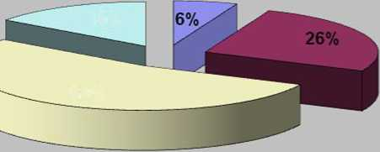***Распределение воспитанников по уровню развития  
творческих способностей***

53%

15%

* креативность

■ выше нормы

* возрастная норма
* ниже нормы

***Распределение воспитанников по 4 показателям  
творческого мышления***

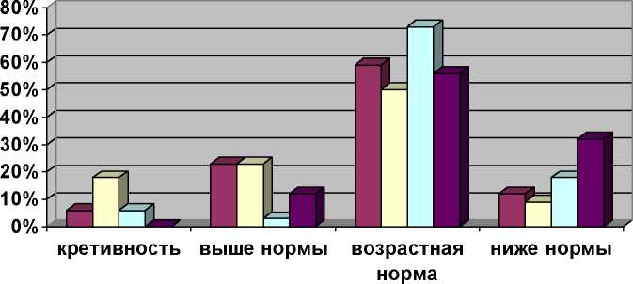

* **скорость**
* **гибкость**
* **оригин.**
* **разраб.**

**В январе 2015 года воспитанники НОУ показали следующие результаты:**

Анализируя результаты тестирования, детей можно разделить на группы по сходным уровням развития творческих способностей.

1. Группа детей, чьи творческие способности соответствуют высокому уровню развития -18%
2. Группа детей, чьи творческие способности развиты несколько выше возрастной нормы -32%
3. Группа детей, чьи творческие способности развиты соответственно возрастной норме -35%
4. Группа детей, чьи творческие способности развиты ниже возрастного уровня -15%

Если более подробно, то по результатам диагностического исследования мы условно разделим воспитанников на следующие группы:

1. Группа детей, чьи показатели **РАЗРАБОТАНОСТИ** ниже возрастной нормы: 21%.

**Рекомендации:**

* в работе с этими детьми необходимо обращать внимание на тщательность разработки;
* повышать внимательность, обращать их внимание на мелкие, незначительные детали;
* учить скрупулезности в работе, усидчивости;
* добиваться, чтобы ребенок доводил начатое дело до конца.

1. Группа детей, чьи показатели **СКОРОСТИ** ниже возрастной нормы -13%.

**Рекомендации:**

* у детей необходимо развивать скоростные качества;
* учить их не задерживаться на достигнутом;
* развивать скоростные реакции;
* учитывая природную медлительность, использовать соревновательные игровые моменты;
* возможно, решать проблему неуверенности в своих силах, в себе.

1. Группа детей, чьи показатели **ГИБКОСТИ** ниже возрастной нормы -18%.

**Рекомендации:**

* создавать ситуации незавершенности, причем, стремиться, чтобы дети при решении задачи использовали разные способы решения;
* повышать мотивацию (заинтересованность детей) работать неординарно, творчески;
* развивать познавательную сферу, расширять индивидуальный кругозор;
* использовать в работе прием частой смены деятельности, как метод преодоления ригидности (вязкости) мышления.

**Общие рекомендации по стимулированию развития творческого мышления:**

* создавать ситуации незавершенности или открытости, в отличие от жестко заданных и строго контролируемых;
* разрешение и поощрение множества вопросов;
* создание и разработка приемов, стратегий, инструментов, предметов для последующей деятельности;
* стимулирование ответственности и независимости;
* акцент на самостоятельных разработках, наблюдениях, чувствах, обобщениях, сопоставлениях;
* билингвистический опыт, формирующий более разнообразный взгляд на мир;
* внимание к интересам детей со стороны родителей, окружающих.

***Распределение воспитанников по уровню развития  
творческих способностей***

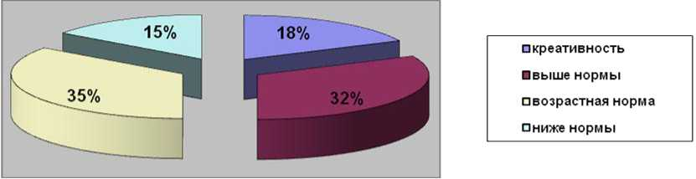

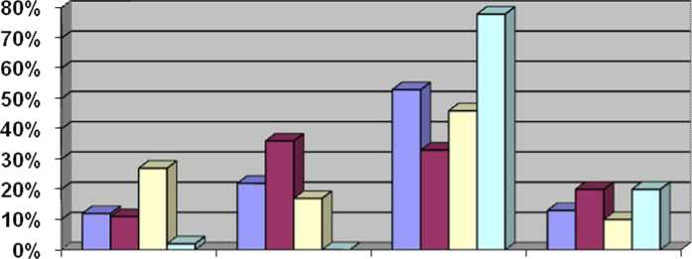

кретивность выше нормы возрастная ниже нормы

норма

***Распределение воспитанников по 4 показателям  
творческого мышления***

* **скорость**

**□гибкость**

* **оригин.**
* **разраб.**

**Сравнительные результаты:**

|  |  |  |
| --- | --- | --- |
| Значение показателей творческого мышления | Результаты воспитанников начало учебного года | Результаты воспитанников серединаучебного года |
| Креативность | 6% | 18% |
| Выше возрастной нормы | 26% | 32% |

|  |  |  |
| --- | --- | --- |
| Норма возрастная | 53% | 35% |
| Ниже возрастной нормы | 15% | 15% |

Общие выводы:

1. Педагоги студии успешно применяли рекомендации по развитию творческого мышления воспитанников.
2. За это время выросло количество воспитанников, с высокими и креативными значениями показателей творческого мышления.

Это проявилось:

1. скорость мышления: воспитанники стали выдвигать больше ответов, при том больше уместных ответов, некоторым понравился сам процесс выдвижения идей на поставленную задачу (в этом помогают такие черты как: смелость, интерес, азарт, заряженность на решение);

Б) гибкость мышления: воспитанники стали использовать различные подходы (типы идей) к решению поставленной задачи, смелее переходить от одной категории ответов к другим, научились использовать обходные пути, находить ответы из других областей знаний, деятельности;

1. оригинальность мышления: у воспитанников проявился вкус к нахождению оригинальных, необычных, нестандартных идей, в отличие от очевидных, общепринятых;

Г) разработанность мышления: пройти путь «облагородить идею: сделать основную, минимальную идею более интересной, глубокой» смогли пока не все воспитанники, причин много, например, высокая скорость мышления или поиск оригинального решения порой не оставляет времени на детальную разработку идеи, есть и здесь подвижки - были и появились дети с умением довести, разработать идею до логического конца, сделать ее вкусно, что называется.

Развитие творческого мышления повлияло и на личностно­индивидуальное развитие каждого воспитанника: воспитанники стали легче адаптироваться к новым ситуациям, в том числе сложным, неструктурированным; они стали смелее и инициативнее в коллективе, могут защитить собственные идеи; стали ответственнее; увереннее в себе; любознательнее; стали больше доверять собственной интуиции и воображению.

Мониторинг образовательной программы Начало учебного года

Диагностика исследования уровня познавательных способностей детей

|  |  |
| --- | --- |
| Фамилия, имя участника научного общества | Оценка работы, баллы |
| 1. |  |

Конец учебного года

Диагностика исследования уровня творческих способностей детей

|  |  |
| --- | --- |
| Фамилия, имя участника научного общества | Оценка работы, баллы |
| 1 |  |

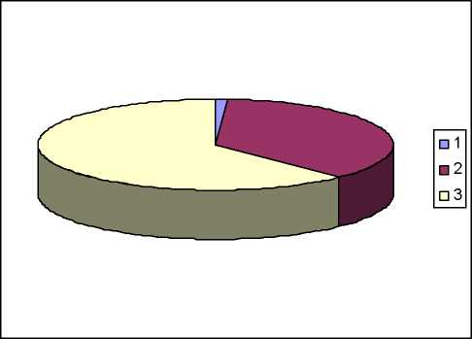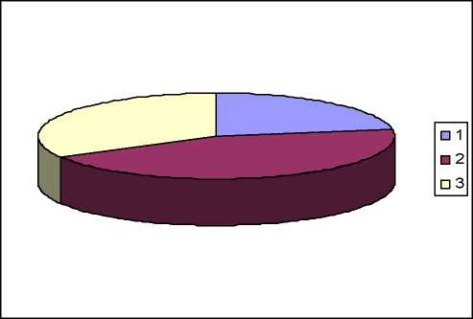

А - Начало учебного года (стартовый контроль)

Рисунок 1 - Мониторинг отслеживания результатов познавательных способностей участников НОУ «Сфера» в начале и конце учебного года

Б - Конец учебного года (итоговый контроль)

А:

1 % - низкий уровень

33 % - средний уровень

56 % - средне-высокий

Б:

1. % - средний уровень
2. % - средне -высокий уровень

33,0 % - высокий уровень

Приложение 7

**Воспитательная работа научного общества учащихся «Сфера»**

**Задачи:**

1. Усвоение принятых норм поведения в обществе, поиск своего места в социальной сфере (участие на конкурсах, выставках, фестивалях).
2. Сплочение коллектива путем формирования атмосферы доброжелательности, взаимопонимания и методом осмысления особенностей личности каждого учащегося.

**Общие требования к воспитанности учащихся:**

1. Проявлять ответственность за выполняемую работу.
2. Быть готовым к позитивному взаимодействию и сотрудничеству со всеми членами научного общества.
3. Воспринимать коллектив как единую семью.
4. Удовлетворять родителей познавательной и исследовательской деятельностью в коллективе.

**Работа с родителями**

**Цель -** привлечь родителей к участию научной и исследовательской деятельности детей.

Успешность реализации программы во многом зависит от родителей. Они могут стимулировать учебные и научные начинания детей своим одобрением. Родители обязаны следить за поведением ребенка в обществе, в коллективе, направлять и корректировать поведение ребенка при необходимости.

При первой встрече педагог знакомит родителей с работой НОУ, создает родительский комитет. Собрание проводится в начале года, в середине и конце. Родители принимают участие в жизни объединения и мероприятиях ДТДиМ: конференции, экскурсии. Для того, чтобы сохранить стабильность состава НОУ необходимо поддерживать связь педагога, детей и их родителей. На каждом голу обучения ведется контроль за организацией совместной деятельности, планируемые мероприятия заносятся в таблицу.

|  |  |  |  |  |  |
| --- | --- | --- | --- | --- | --- |
| № | Содержание работы | | Место проведения | | Ответственный |
| Таблица собраний | | | | | |
| № | Тема | Обсуждение вопросов | | Дополнительная информация | Ответственный |

**Календарно-тематический план воспитательных мероприятий объединений НОУ «Сфера» на 2014-2015 уч.год**

|  |  |
| --- | --- |
| Название конкурса, фестиваля | Дата проведения |
| Конкурс социальной рекламы «Сохраним лес от пожаров» (видеоролик) (для педагога) | До 30.09.2014 |
| Городской конкурс детского художественного творчества «Дорога и дети» (ролик) и декоратив. поделки) | До 10.10.2014 |
| Муниципальный конкурс литературного | До 13 октября |

|  |  |
| --- | --- |
| творчества «Государственная символика» |  |
| Региональный конкурс детс. литер. Творчества «Мой друг, Природе посвятим...»  В рамках Марафона «Планета детей» (стихи, рассказ) (для детей) | до 15 ноября 2014 |
| Региональный конкурс детс. литер. творчества «Мой друг, Природе.» (для педагогов)  Ландшафтное озеленение (клумба, фото) | До 15 ноября 2014 |
|  |  |
| Всероссийский конкурс «Атомная наука и техника» (реферативные исследования «Атомные технологии будущего) | Ноябрь 2014 |
| 13 региональная конференция «Наследие» Великая отечественная война | До 25 Ноября 2014 |
| Муниципальный конкурс литературного  творчества «Государственная символика» | Декабрь 2014 |
| Областная выставка «Наследие» | Декабрь 2014 |
| Конкурс видеороликов и слайд-шоу «Наша школьная страна» | До 20 декабря 2014 |
| Заочная конференция «Интеллектуалы 21 века» 8-11 кл. | Март 2015 |
| Художественное фото, рисунок «Мой атом» | До апреля 2015 |
| Всероссийский творческий конкурс «Я имею право жить, развиваться и дружить» | Май 2015 |
| Городской конкурс социально экологической рекламы «Мы за чистый город» | Апрель 2015 |

**НОУ«Сфера**»

|  |  |  |
| --- | --- | --- |
| **Мероприятие** | **Месяц** | **Ответственный** |
| Синквейн «Самопрезентация в коллективе» | сентябрь |  |

|  |  |  |
| --- | --- | --- |
| Экологический вечер «Конкурс  умников» | октябрь |  |
| Экскурсия в Краеведческий музей | ноябрь |  |
| Виртуальная экскурсия «Планетарий» | декабрь |  |
| Конкурс «Новогодняя сказка» | январь |  |
| Конкурс «Рыцарский турнир» | февраль |  |
| Чаепитие «8 Марта» | март |  |
| День Смеха «Конкурс юмористических новелл» | апрель |  |
| День здоровья | май |  |
| Презентация. Рефлексия | май |  |

**Городское управление образования администрации Копейского городского округа** *Муниципальное образовательное учреждение дополнительного образования детей ДВОРЕЦ ТВОРЧЕСТВА ДЕТЕЙ И МОЛОДЕЖИ*

**456618, г. Копейск Челябинской области, ул. Ленина, 48, тел/факс: 8(35139)3-51-36;  
тел: 3-64-21, 3-61-19**

Методические указания  
к выполнению практических работ по модулю

Ландшафтный дизайн

Копейск

2014

Ландшафтный дизайн: Методические указания к выполнению практических работ по модулю Ландшафтный дизайн / МОУ ДОД ДТДиМ

Составитель:

Ларионова О.А. - канд. с.-х. наук, педагог дополнительного образования

СОДЕРЖАНИЕ

Введение

1. Озеленение. Формирование садово-парковых ансамблей
2. Ведомость элементов озеленения. Альпийская горка
3. Газон. Типы газонов и их применение
4. Цветочное оформление
5. Условные обозначения
6. Оформление парковки
7. Оформление цветников
8. Композиция кругового обзора
9. Оформление барбекю

Литература

**ВВЕДЕНИЕ**

Методические указания, предназначенные для обучающихся по модулю «Ландшафтный дизайн», способствют более глубокому пониманию комплексного благоустройства территории, самостоятельному выполнению творческих заданий по разработке дизайн-проектов общественных парков, центров и территорий индивидуальных застроек.

Методические указания включают вопросы по садоводству и ландшафтному проектированию.

Цель практических работ заключается в закрепление теоретического материала.

**Задачи** - изучить элементы благоустройства, комбинации оформления цветников, парковых территорий, парковок, фасадных частей зданий и сооружений, а также научиться самостоятельно проектировать ландшафтное озеленение.

Методические указания включают в себя задания к практическим работам по модулю «Ландшафтный дизайн» образовательной программы дополнительного образования детей «Зеленая лаборатория».

Практическая работа № 1 (2 часа)

Тема:

Озеленение. Формирование садово-парковых ансамблей

**ТЕОРЕТИЧЕСКИЕ ПОЯСНЕНИЯ**

Основными элементами садово-парковых композиций являются деревья, кустарники, цветы, газоны. Декоративная ценность деревьев и кустарников определяется их величиной, формой, силуэтом и цветом. По высоте все деревья делятся на три группы:

1. Деревья первой величины имеют высоту 25 м и выше (сосна, лиственница, тополь).
2. Деревья второй величины. Достигают в высоту 15-20 м (вязь, ель).
3. Деревья третьей величины. Высота - 10-15 м (белая акация, рябина, черемуха).

Форма дерева или кустарника воспринимается в зависимости от типа посадки, при этом особенно важен фон, на котором они просматриваются. Различают деревья с регулярной (пирамидальной, шарообразной овальной) и живописной (раскидистой, плакучей, стелющейся) формами крон.

Массивы характерны для парковых пейзажей. Они состоят из одной ведущей породы, бывают смешанными по типу насаждений, имеют кустарниковую опушку и подлесок.

Группы различают по величине, внешнему облику. Внешний облик включает структуру (рыхлую, компактную, сквозистую); по характеру (контрастному или гармоничному, статичному или динамичному). Число деревьев в группе лучше всего нечетное: 3. 5, 7, 9 или 11, но можно и четное, но нужно следить за тем, чтобы деревья не располагались в шахматном порядке.

Группа из двух деревьев характерна для парка: ель и береза, дуб и береза, клен остролистный и сирень. Исходное число для самостоятельной группы - три дерева. Группы из четырех деревьев вполне допустима, но она требует особого размещения расположение деревьев на одном расстоянии одно от другого. Например, 4 липы, образующие как бы беседку. Можно размещать такую группу у поворота дорожки, что рассчитано на восприятие только трех деревьев. Для пяти деревьев допустимы самые различные варианты, кроме шахматного. Например, на фоне массива, на первом плане может быть одна порода (две липы), а ближе к массиву три дуба.

Группы с опушкой, то есть с подлеском характерны для паркового пейзажа. И используют там, где следует закрыть задний план.

В создании декоративных групп деревьев и кустарников придерживаются следующих правил:

Две-три породы дают больше эффект, чем много пород;

Одна порода доминирует, остальные имеют подчиненное значение;

Цвет кроны, силуэты и быстрота роста деревьев гармонически сочетаются между собой;

Породы в группе биологически соответствуют друг другу и местным условиям произрастания: почве, влажности, количеству света.

Задание 1. **Спроектируйте общественный парк с учетом величины, формы кроны и числа деревьев в группе.**

Практическая работа № 2

Тема:

Ведомость элементов озеленения. Альпийская горка  
ТЕОРЕТИЧЕСКИЕ ПОЯСНЕНИЯ

КАЛЕНДАРЬ ОЗЕЛЕНИТЕЛЬНЫХ РАБОТ

**Декабрь, январь, февраль**: Проводят снегозадержание, охраняют древесно-кустарниковые породы от механических повреждений, цветники игазоны — от вытаптывания, осуществляют мероприятия по уходу за дорожно-тропиночной сетью (очистку от снега, посыпку песком).

**Март**: Проводят санитарную и омолаживающую обрезку

древесных пород. В первой половине марта устраивают отдушины в укрытиях роз для притока свежего воздуха.

**Апрель:** Снимают утепление с древесно-кустарниковых пород и цветочных растений. Подготавливают почву под посадку деревьев и кустарников, под газоны, цветники. Высаживают зеленые насаждения. В конце апреля высевают газонные травы.

**Май:** Продолжают посев газонных трав, заканчивают посадку древесно-кустарниковых насаждений, проводят формовочную обрезку деревьев, борьбу с вредителями и болезнями (обработка ядохимикатами), стрижку «живой» изгороди, полив. В цветниках высаживают в грунт двулетние цветочные растения, в конце мая — наиболее выносливые однолетние растения, розы, делят многолетники осеннего цветения.

**Июнь:** Проводят комплекс мероприятий по уходу за зелеными

насаждениями: борьбу с вредителями и болезнями, рыхление междурядий; борьбу с сорной растительностью, полив основной и освежительный. В цветниках высаживают однолетние растения, рассаживают отцветшие весенние многолетние растения, подстригают и подкармливают газоны.

**Июль, август:** Продолжают уход за зелеными насаждениями: древесно-кустарниковыми, газонами, цветниками. Особое внимание уделяют поливу (основному и освежительному). В конце августа начинают подготовку почвы под посадку древесно-кустарниковых насаждений, газонов, цветников

**Сентябрь:** Продолжают работы по подготовке почвы к посадке зеленых насаждений, высевают газонные травы. Проводят подзимние посевы. В цветниках рассаживают многолетние растения

**Октябрь:** Высаживают деревья и кустарники, заготавливают и прикапывают посадочный материал, укрывают розы. Утепляют незимостойкие растения, проводят уборку территории.

**Ноябрь**: Высевают газонные травы, заканчивают подзимние посевы,

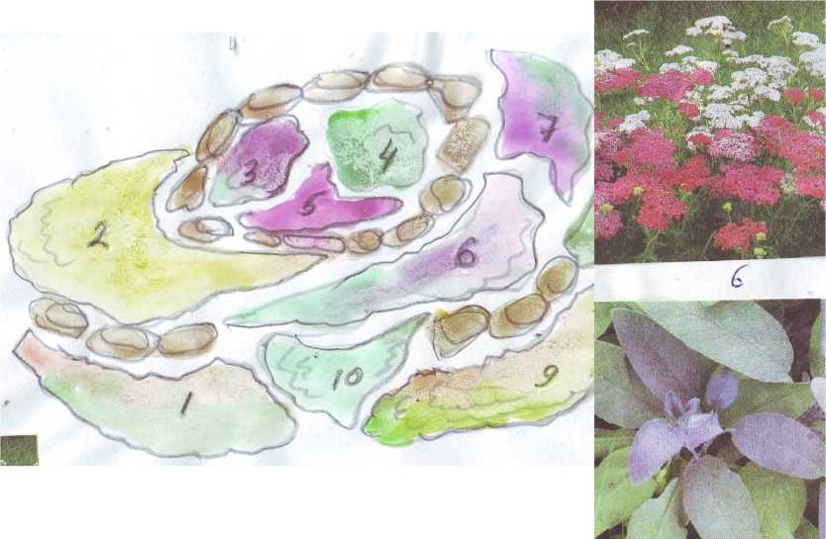

укрытие цветников.

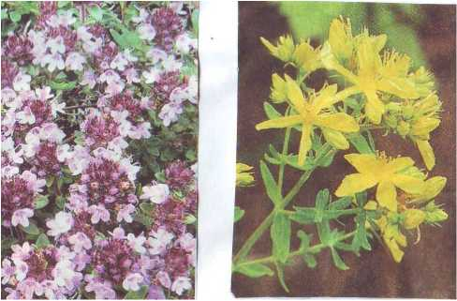

2 7

**Задание 1.** Законспектируйте календарь озеленительных работ.

**Задание 2.** Зарисовать в рабочую тетрадь альпийскую горку декоративных и лекарственных растений (вид сверху).

Практическая работа № 3  
Тема:

**Газон. Типы газонов и их применение**ТЕОРЕТИЧЕСКИЕ ПОЯСНЕНИЯ

Важным элементом ландшафтного дизайна является газон. Создавая поляны, следует заботиться о чистоте травяного покрова, то есть о газоне.

**Типы газонов и их применение.** Партерные - создают на парадных местах. Представляют собой твердые травяные покрытия, засеянные преимущественно семенами одного вида. Обыкновенные — наиболее распространенный вид газонных покрытий в парках, скверах, бульварах. Создают как на больших, так и на малых площадях. Отрастание травостоя допускается до 15—20 см. Луговые — создают на базе имеющейся естественной луговой растительности в парках и лесопарках. Могут иметь вид цветущего разнотравья естественного луга или вид сочно­зеленого, ровного и однородного ковра. Спортивные — газоны специального назначения. Создают на спортивных площадках, стадионах.

**Устройство и содержание газонов.** Участок, отводимый под газон, должен быть очищен от строительных остатков и иметь уклон 0,5—0,6%. Для партерного газона необходим плодородный слой почвы 30 см, для обыкновенного — 20, для спортивного — 1,5, для лугового — 1,5 см. Окончательно спланированное основание газонов взрыхляют на глубину 10—15 см. При систематическом поливе травы можно сеять в течение всего весенне-летнего периода. Без полива газон можно сеять в три срока: вторая половина апреля — май, август — сентябрь, ноябрь.

Систематическая стрижка газонов — одно из основных мероприятий. Стрижку обыкновенных газонов проводят при высоте травостоя 10—15 см два раза в месяц, а партерных — три раза в месяц. Уход за газонами включает также полив, внесение удобрений и борьбу с сорной растительностью.

**Состав травосмесей для различных видов газонов.**

Партерный газон — чистые посевы трав. Лучшими травами для данного типа газонов являются мятлик луговой, овсяница красная.

Обыкновенный газон (%): овсяница красная — 40, мятлик луговой— 30, райграс пастбищный — 30; овсяница луговая — 50, мятлик луговой — 25, полевица белая — 25; на освещенных участках: полевица обыкновенная — 70, гребенник обыкновенный — 30; на затененных участках: мятлик луговой — 70, овсяница красная — 30.

Луговой газон (%): мятлик луговой — 30, овсяница красная

* 30, полевица обыкновенная — 20, райграс пастбищный — 15, клевер белый — 5; мятлик луговой — 30, овсяница красная — 20, овсяница луговая
* 1 5, полевица обыкновенная 1 5, лисохвост луговой — 1 5, клевер белый
* 5. '

Спортивный газон (%): райграс пастбищный — 50, овсяница луговая — 25, полевица белая — 25; райграс пастбищный — 40, овсяница красная — 30, мятлик луговой — 30.

На спортивных газонах норма высева семян примерно на 50% выше, чем на обыкновенных газонах.

**Примерные нормы высева семян трав при 100 %-ной  
хозяйственной годности, кг/га**

|  |  |  |  |  |  |
| --- | --- | --- | --- | --- | --- |
| Травы | *партерный* | Газон  *спортивный* | *обыкновен.* | *луговой* | |
| Мятлик луговой | 40 |  | 40 | 25 | 20 |
| Овсяница красная | 150 |  | 150 | 100 | 80 |
| Овсяница луговая | 180 |  | 180 | 120 | 90 |
| Полевица белая | 20 |  | 20 | 15 | 10 |
| Райграс пастбищный | 200 |  | 200 | 135 | 100 |
| Гребенник обыкновенный | 95 |  | 95 | 65 | 55 |
| Тимофеевка луговая | — |  | — | 45 | 35 |
| Лисохвост луговой | 80 |  | 80 | 55 | 40 |

**Задание 1.** Законспектируйте классификацию газонов и состав травосмесей для различных типов газонов.

Практическая работа № 4  
Тема:

**Цветочное оформление**

ТЕОРЕТИЧЕСКИЕ ПОЯСНЕНИЯ

Цветочное оформление имеет большое значение в композиционном, особенно цветовом, оформлении зеленых насаждений. При создании цветочных посадок руководствуются следующими принципами:

подбирают цветы преимущественно чистой и определенной окраски. Особенно осторожно используют яркие цветы. Цветы с красными и темно­красными тонами не должны применяться часто, а с темными тонами — располагают ближе к зрителю;

неблагоприятные и гармонически не сочетающиеся между собой окраски уравновешивают расположе***нием*** между цветами темной окраски белых или более светлых тонов, а при светлых окрасках — цветов более темных тонов;

для цветочных оформлений наблюдаемых вблизи, подбирают цветы со спокойными тонами разнообразного видового состава. Их размещают небольшими пятнами и с преобладанием низкорослых сортов;

при сочетании цветов с близкими тонами колера цветы с более темной окраской размещают крупными пятнами как основу цветочного оформления, а цветами более светлых тонов ограничивают отдельное цветочное пятно;

следует избегать скопления контрастных пятен и расположения слишком больших контрастных пятен близко к зрителю, так как в этих случаях цветы теряют свой эстетический эффект;

в цветниках цветы располагают ярусами в зависимости от их высоты;

при подборе цветов учитывают их запах. Растения, обладающие приятным ароматом, размещают в наиболее посещаемых местах, а с неприятным запахом, но с сильным колоритным эффектом, в некотором отдалении.

Зеленые насаждения следует богато насыщать цветами, но не перенасыщать. Они нужны для плавного перехода от объемных древесно­кустарниковых композиций к газонам, но не должны преобладать над парковой растительностью даже в колоритном отношении. Это допускается только в отдельных парковых секторах: в партерах, в скалистых цветочных уголках, альпинариях, розариях.

В современном садово-парковом искусстве применяют как сезонные цветы (однолетние и двулетние), так и многолетние виды. Сезонные цветы используют преимущественно в партерных и регулярных секторах, а некоторые виды — для пополнения пространств, оформленных *многолетниками. При оформлении сезонными* цветами партеров и регулярных секторов нужно иметь в виду, что и здесь травяной массив остается основным и преобладающим. Многолетние цветы используют для создания характерных деталей в колоритных пейзажах парковых пространств и для устройства уютных цветочных уголков с особенно привлекательной колоритностью.

Геометрические и партерные секторы рекомендуется оформлять сезонными цветами в упрощенных формах. Они должны воздействовать, прежде всего, своей массой и окраской, гармонически сочетаясь в пропорциональном и масштабном отношении с окружающей средой. Геометрический способ цветочного оформления выражается в создании прямоугольных, квадратных, круглых цветников, которые применяют в центральных и регулярных парковых секторах, в скверах; на площадях.

Оформление зеленых насаждений многолетними цветами осуществляется в виде лент (полос), групп многолетников, массивов и одиночных посадок.

Ленты многолетников располагают вдоль аллей, у древесных и кустарниковых кулис, вдоль жилых изгородей, подпорных стен и стен зданий. Ленточное оформление многолетниками аллей, пересекающих газоны, особенно с обеих сторон, неуместно. Чаще всего многолетники используют в виде групп и массивов, расположенных на газоне. Некоторые виды цветов (крупные, интересные по архитектонике) размещают по нескольку штук или одиночно на газоне: хоста, крупные флоксы, вероника.

Различия в рельефе местности парковых территорий преодолеваются оформлением скатов, откосов, подпорных стенок или устройством скалистых цветочных уголков.

Парковые скалистые цветочные уголки показывают красоту и разнообразие цветочной флоры в соответственно подобранной, скалистой по характеру и колориту среде. Их создают на скатах, холмистых возвышениях, оврагах, пологих и извилистых берегах рек, а также включают в композицию равнинных парков.

Не следует путать скалистые уголки с альпинариями, характерными для предгорных и горных местностей парков, в которых экспонируется альпийская флора.

При устройстве скалистых цветочных уголков в равнинной местности создает растительную кулису, обеспечивающую задний план, который гарантирует естественный мотив. Растительность, образующая кулисы, должна быть оформлена так, чтобы она не давала тени для роста светолюбивой флоры и ее постоянного освещения солнцем.

**Задание 1.** Рассмотрите рисунок № 1. Зарисуйте в рабочую тетрадь цветочное оформление фасадной части здания. Укажите название растений.

**Задание 2.** Самостоятельно разработайте оформление цветника с использованием видов растений, указанных на рисунке № 1.

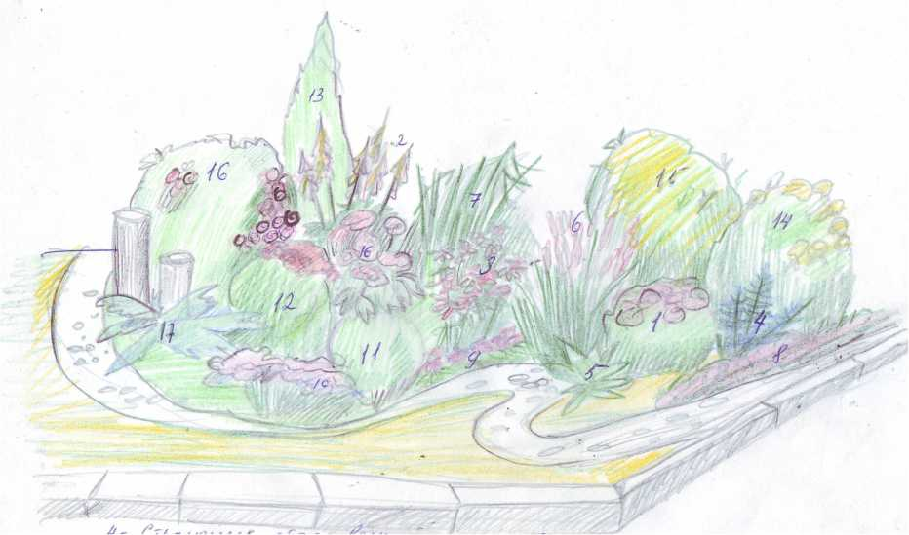

Рисунок 1. Фасадная часть здания

Ведомость элементов озеленения  
Фасадная часть сада  
Палисадник

№ Название растения:

1. - пион
2. наперстянка
3. эхинацея пурпурная
4. страусник обыкновенный
5. хоста
6. - дербенник прутовидный
7. - лисохвост луговой
8. - живучка ползучая
9. - гвоздика садовая

10- обриета культурная

1. - туя западная Голден

12- туя западная Даника

1. - туя западная Колумна
2. - гортензия древовидна
3. - спирея японская
4. - роза морщинистая
5. - можжевельник горизонтальный

Практическая работа № 5  
Тема:

**Условные обозначения**

h«j>4

w 0 s*=

s? M 0 .

i-S о ~о -

■ ■ .-'. ■.;•>.■■= о =

. ..: $■

4’/

Условные обозначения:

памятник

бетонные плитки

скамья

липа мелколистная живая изгородь

ПРИМЕРНОЕ РЕШЕНИЕ БЛАГОУСТРОЙСТВА И ОЗЕЛЕНЕНИЕ ПОДХОДА ОТ МАГИСТРАЛИ К ПАМЯТНИКУ

БЛАГОУСТРОЙСТВО И ОЗЕЛЕНЕНИЕ ПЛОЩАДКИ ПАМЯТНИКА

Условные обозначения:

цветы

липа мелколистная

клен Шведлера

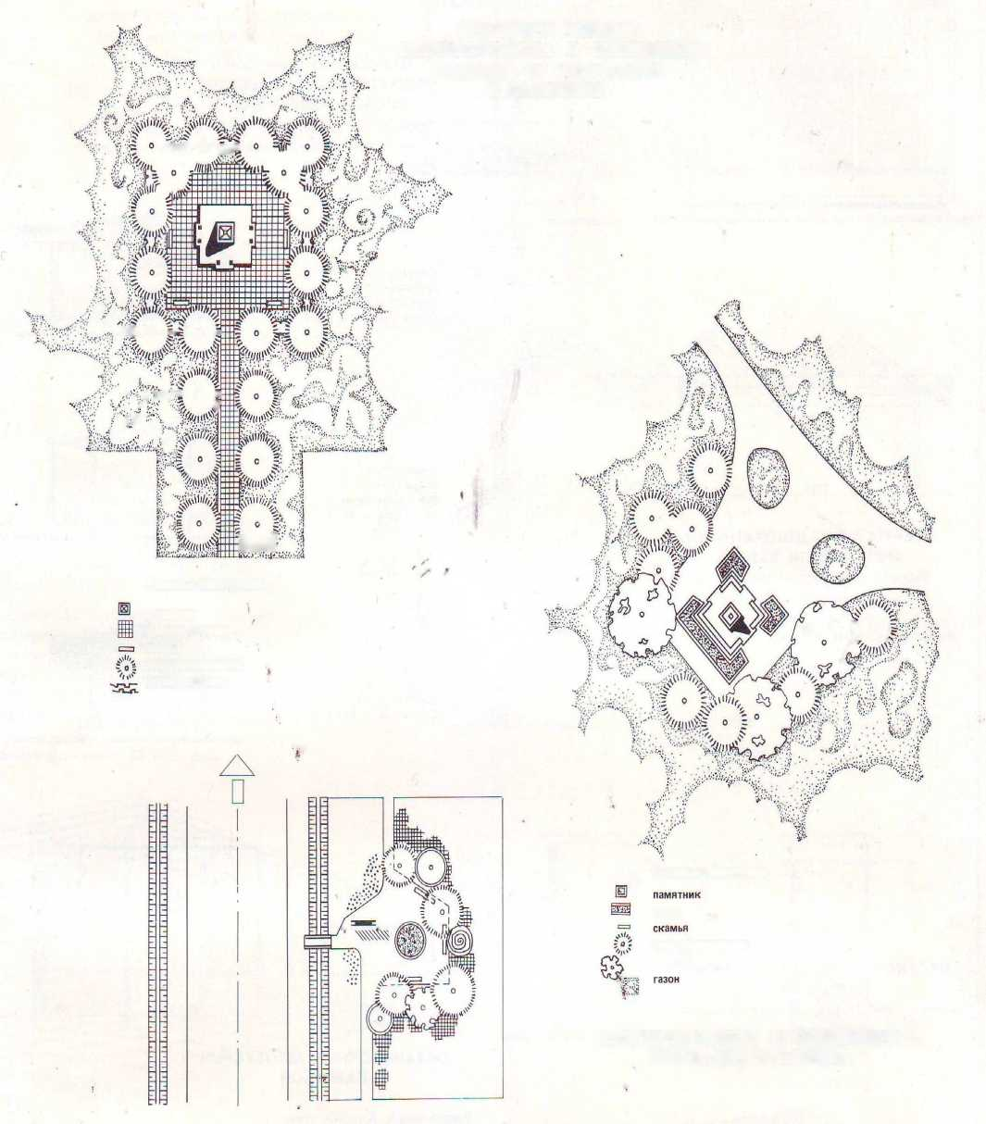

Задание 1. Зарисуйте условные обозначения и газона, живой изгороди, скамьи, цветников, липы и клена.

Практическая работа № 6 (2 часа)

Тема:

**Оформление парковки**

ТЕОРЕТИЧЕСКИЕ ПОЯСНЕНИЯ

**Мощение для парковки.** Для парковочной зоны возможно использование природного камня и различных укладок брусчатки: «Рыбий хвост» или укладка брусчатки по диагонали.

**Растения.** Для парковочной зоны необходимо использовать устойчивые виды растений к неблагоприятным условиям среды: хвойники, кустарники, вьющиеся растения, злаковые культуры. Наиболее распространенными в использовании для данной территории являются дикий виноград, вьющаяся жимолость, котовник, мятлик луговой, овсяница дуговая.

**Задание 1.** Зарисуйте в рабочую тетрадь оформление парковки и укажите название растений.

**Задание 2.** Разработайте ландшафтный дизайн оформления парковочной зоны с использованием перечисленных растений на рисунке 2.

Оформление парковки

1- Туя западная шаровидная

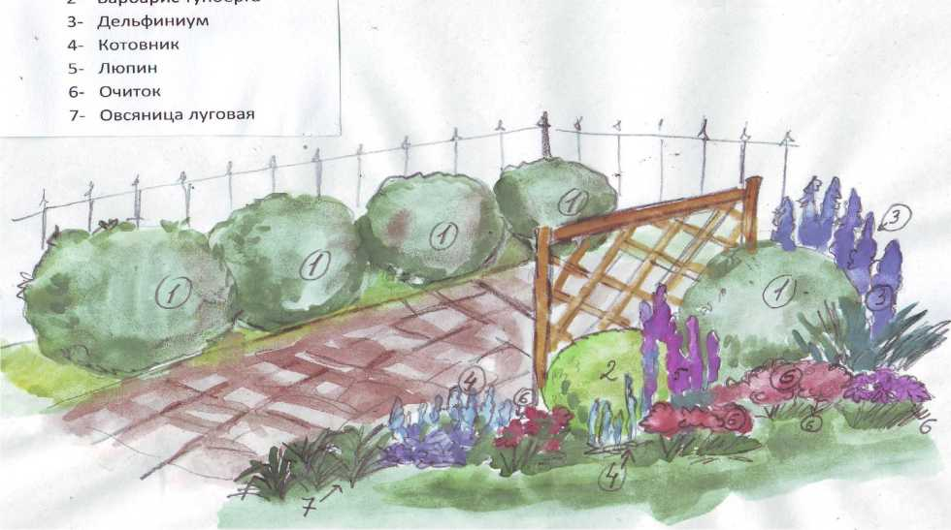

Практическая работа № 7  
Тема:

**Оформление цветников**

ТЕОРЕТИЧЕСКИЕ ПОЯСНЕНИЯ

**Клумбы.** Клумбы могут иметь самые разнообразные формы и размеры. Проект клумбы разрабатывают вместе с проектом всего участка или раздельно, но обязательно в связи с окружающей местностью. **Клумбы** в основном выпуклые от краев к центру на 10 см. Разновидности клумб:

**рабатки** - представляют собой длинные узкие грядки разной ширины от 0,5 до 1, 5 метров. Имеют плоскую или слегка выпуклую форму. По цветочному рисунку могут быть простыми и сложными. Простые состоят из однородных цветочных растений с четкими линиями окаймления. Сложные рабатки имеют более мелкий и затейливый рисунок. Высаживают низкими ковровыми растениями цветущими или имеющими красивые листья.

**Бордюр** - узкая полоска из цветочных растений, обрамляющая основные посадки. Для нее используют цветущие растения, или густо облиственные, компактные, но по высоте ниже той культуры, которую обрамляют. Могут быть из одного или нескольких рядов одинаковых растений, ил могут быть многоступенчатыми (седум, пиретрум, цинерария, очиток, лобелия).

**Окраска растений.** По цвету растения делятся на теплые (активные) и холодные (пассивные).

**Подготовка почвы.** Под однолетние цветущие культуры готовят почву следующим образом: обрабатывают и удобряют на глубину не менее 30 см. Рассаду обильно поливают за 3-5 часов до выемки. После посадки можно промульчировать почву торфом ил перегноем. Под многолетние растения удобряют на глубину 50 см Такие растения высаживают осенью (луковичные). С осени плохо приживается мак восточный, пион садовый. Перед посадкой корни и корневища осматривают, обрабатывают специальным раствором.

Практическая работа № 8

Тема: **Композиция кругового обзора**

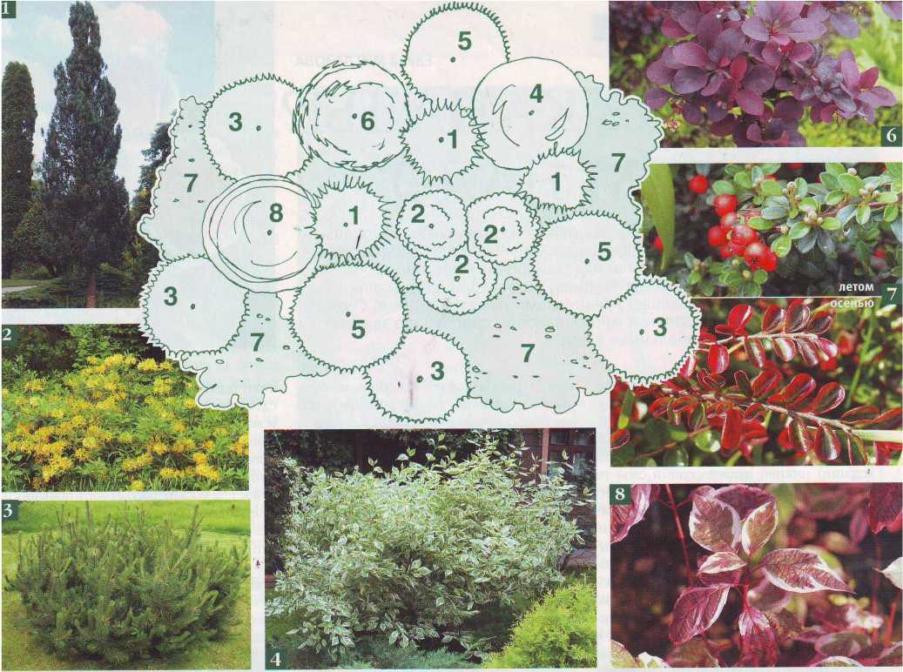

**Композиция кругового обзора**

Данная композиция представляет собой древесную группу кругового обзора, которую можно рассматривать с разных сторон. Внутри композиции - основные акценты, учтена сезонная декоративность и высота растений.

1. Сосна обыкновенная «Фастигиата»(разноразмерные экземпляры) - 3 шт.
2. Рододендрон желтый - 3 шт.
3. Сосна горная «Пумилио» - 4 шт.
4. Дёрен белый «Элегантиссимо» -1 шт.
5. Сосна горная «Мутус» - 3 шт.
6. Барбарис оттавский «Суперб» -1 шт.
7. Кизильник горизонталльный - 5 шт.
8. Дёрен белый «Сибирика Вариегата» -1 шт

Практическая работа № 9  
Тема

Оформление барбекю

ТЕОРЕТИЧЕСКИЕ ПОЯСНЕНИЯ

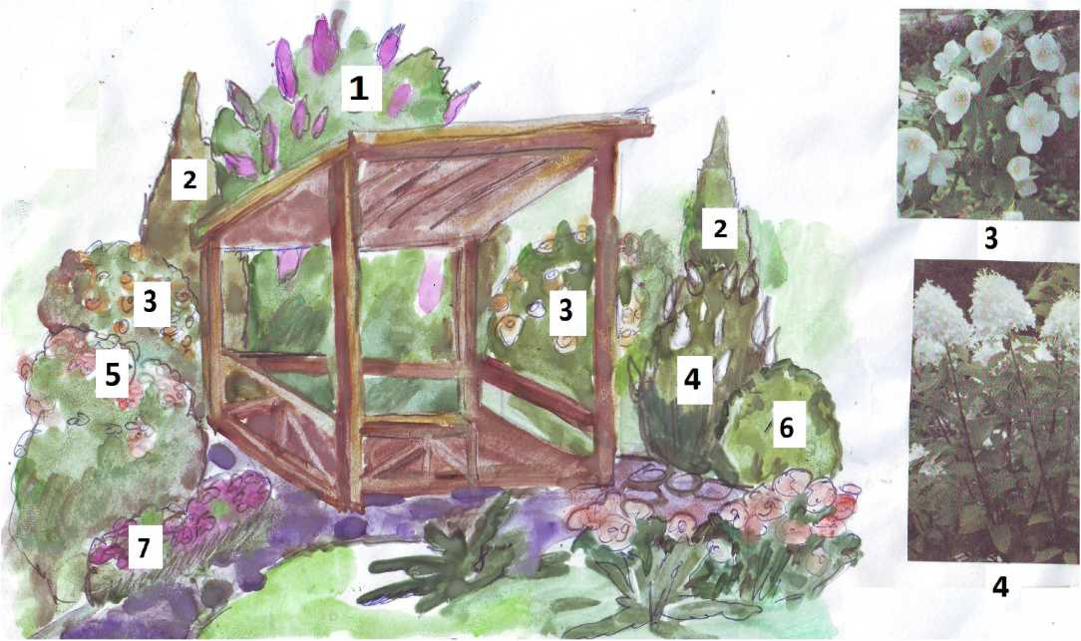

Ведомость элементов озеленения

№ Название растения:

1. сирень обыкновенная
2. туя западная (коническая крона до 2 м)
3. чубушник венечный
4. гортензия метельчатая
5. роза морщинистая
6. барбарис Тунберга
7. рододендрон
8. можжевельник распростертый
9. пион садовый

**Литература**

1. Бутусов Х.А., Новоселов Ю.А. Элементы благоустройства сельских населенных мест. Альбом.- М.: Россельхозиздат, 1998 .120 с.
2. «Мастер цветов» № 5, Издательство «Арбуз», 2009. 19 с.
3. «Мастер цветов» № 7, Издательство «Арбуз», 2009. 19 с.
4. «Сад своими руками» № 1, Издательство ООО Издательский дом «Бизнес-медиа», 2009, 32 с.